**Проектное решение ПР.ОБЩ.ХХ.ХХ**

**ИТ-архитектура КС НСИ**

|  |  |  |
| --- | --- | --- |
| **ФИО участника** | **Должность** | **Утверждено** |
| А.Е. Подольский | Начальник Департамента информационно-технологического обеспечения ПАО «ЛУКОЙЛ» |  |
| **ФИО участника** | **Должность** | **Согласовано** |
| Р.Д. Хамидуллин | Начальник департамента развития ИТО ПАО «ЛУКОЙЛ» |  |
| А.Ю. Староверова | Начальник департамента ИТО ПАО «ЛУКОЙЛ» |  |
| А.Ю. Городничев | Руководитель Проектного офиса |  |

г. Москва, 2022

# Содержание

Содержание 2

1. Общие положения 5

2. Термины и определения 5

3. Используемые материалы 6

4. Используемые принципы и политики 6

5. Информационная архитектура 6

6. Функционально-компонентная архитектура 6

6.1. Функциональная архитектура 6

6.2. Архитектура приложений 7

6.2.1. Технологические программные приложения 7

6.2.1.1. Система управления архитектурой 7

6.2.1.2. Портал документации о Системе 7

6.2.1.3. Система управления услугами ИТ - ИС Сервис 2.0 7

6.2.1.4. Система управления разработкой и тестированием 8

6.2.1.5. Система централизованной поддержки и управления ИТ-решениями SAP на всех этапах жизненного цикла ИСУ на базе SAP (SAP Solution Manager) 8

6.2.1.6. Предлагаемые изменения в части технологических приложений 8

6.2.2. Прикладные программные приложения 9

6.2.2.1. КССС-Россия и КССС-Европа 9

6.2.2.2. Витрина НСИ ГиД КССС 9

6.2.2.3. Витрина корпоративного словаря КССС 10

6.2.2.4. Система управления потоками и качеством данных КССС 11

6.2.2.5. Системы-источники и системы-получатели 12

6.3. Сценарии работы 12

6.4. Интеграционная архитектура 14

6.5. Обеспечение информационной безопасности 16

6.5.1. Ролевая модель доступа 16

6.5.2. Функции обеспечения информационной безопасности 17

6.5.2.1. Безопасность уровня доступа бизнес-пользователей 17

6.5.2.2. Безопасность прикладного уровня 17

6.5.2.3. Безопасность технологического уровня 17

7. Прикладная архитектура 17

7.1. Вендоры, стандартные и локальные компоненты 17

7.2. Компоненты приложения КССС на платформе IBM PM 18

7.3. Компоненты приложения Витрина глоссария КССС 19

7.4. Компоненты системы управление потоками и качеством данных IBM DS&QS 19

7.5. Лицензирование 20

7.6. Управление системным ландшафтом 20

7.7. Предлагаемые изменения в части прикладной архитектуры 24

8. Технологическая архитектура 24

8.1. Техническая интеграция 25

8.1.1. Средства разработки и тестирования 26

8.1.2. Управление версиями компонентов 28

8.1.3. Управление серверными мощностями 32

8.1.4. Управление базами данных 36

8.1.5. Управление клиентскими местами 36

8.1.6. Сервисы мониторинга 37

8.1.7. Архивация и резервное копирование данных, отказоустойчивость 41

8.1.8. Архивация и резервное копирование данных 42

8.1.9. Резервирование, отказо- и катастрофо-устостойчивость 43

8.1.10. Предлагаемые изменения в части технологических сервисов 43

9. Работа с замечаниями к Проектному решению 43

**История изменений**

|  |  |
| --- | --- |
| **Автор** | Управление инноваций и корпоративной архитектуры ДИТО, ПАО «ЛУКОЙЛ», ООО «ЛУКОЙЛ-Технологии» |
| **Файл** | ИТ- архитектура КССС |
| **Создан** | 22.01.2022 |

|  |  |  |  |
| --- | --- | --- | --- |
| **Версия документа** | **Дата изменения** | **Описание изменения/согласования/ утверждения** | **Автор изменения** |
| 0.1 | 22.01 | Первоначальная версия | А.Е.Дзенгелевский  Е.А.Михайлов  А.Г.Бабин |

# Общие положения

Данный документ предназначен для ИТ-специалистов, принимающих участие в разработке/сопровождении КС НСИ - руководителей проектов, ИТ-архитекторов, разработчиков, ИТ-администраторов, специалистов по ИБ и пр. Документ содержит описание ИТ- архитектуры, актуальное для этапа реализации проекта «Развитие НСИ для корпоративного шаблона на платформе SAP S/4HANA». Бизнес-архитектура КС НСИ будет представлена в документе Концептуальное архитектурное описание КС НСИ [18].

# Термины и определения

|  |  |
| --- | --- |
| Термин | **Определение** |
| SAP | Компания-производитель части корпоративных систем, а также системы её производства |
| Архитектура ИТ-услуги/ИТ-системы | Структура ИТ-услуги / ИТ-системы, определяющая взаимоотношения между ее компонентами и внешней средой. |
| Информационная система (ИС), ИТ-система | Совокупность содержащейся в базах данных информации и обеспечивающих её обработку информационных технологий, программных и технических средств. |
| Компания | ПАО «ЛУКОЙЛ» |
| Концептуальная архитектура ИТ-системы | Верхний уровень архитектуры ИТ-системы, включает Бизнес-архитектуру, а также следующие объекты: Функциональные классы, Модель движения данных и Концептуальная модель данных (опционально), слои прикладной архитектуры, требования к лицензируемым продуктам вендоров, требования к аппаратному обеспечению. |
| Корпоративная Система Словарей и Справочников (КССС) | Корпоративная Система Словарей и Справочников. Комплекс технических, организационных, информационных и методологических средств для обеспечения централизованного ведения НСИ, поддержания базы НСИ в актуальном состоянии и предоставления доступа к НСИ пользователям (как напрямую, через средства доступа пользователей, так и через прикладные системы при помощи загрузки данных). |
| Нормативно-справочная информация (НСИ) | Информация, характеризующая ресурсы предприятия, различного рода предметы (бизнес-объекты), которые в процессе производства длительное время не меняют своих характеристик, а сведения о них многократно используются в плановых и учетных расчетах. |
| Программное приложение (ПП) | Экземпляр или версия Информационной системы, с которой непосредственно взаимодействуют пользователи. Состоит из аппаратных и программных компонентов, необходимых для его функционирования, имеет определенный жизненный цикл и интеграционные интерфейсы с другими программными приложениями |

Полный перечень терминов и определений находится в корпоративном словаре и глоссарии проекта [1]. В дополнение к ним применяются термины из глоссариев связанных документов, относящихся к локальным нормативным актам: [10], [11], [12], [13], [14].

# Используемые материалы

Связанные проектные документы:

1. [ПД.ОБЩ.028 Общий глоссарий Проекта](http://portal.corp.lukoil.com/sites/corp_template_S4HANA/DocLib/03%20Результаты/ПД.ОБЩ.028%20-%20Общий%20глоссарий%20Проекта/ПД.ОБЩ.028%20Общий%20глоссарий%20Проекта%20v1.docx)
2. [ПР.ОБЩ.003 Роли и полномочия](https://portal.corp.lukoil.com/sites/corp_template_S4HANA/DocLib4/0190%20Результаты%20проекта/02%20Учетный%20шаблон/Этап%201/!От%20Заказчика/16.%20ПР%20по%20ролям%20и%20полномочиям/ПР.ОБЩ.02%20Роли%20и%20полномочия.docx)
3. [ПД.ОБЩ.027. Регламент управления изменениями](https://portal.corp.lukoil.com/sites/corp_template_S4HANA/DocLib4/0190%20Результаты%20проекта/02%20Учетный%20шаблон/Этап%201/ПД.ОБЩ.027%20Регламент%20управления%20изменениями/Регламент%20управления%20изменениями.docx)
4. [ПД.ОБЩ.003 Требования к стандартизации и унификации разработок](https://portal.corp.lukoil.com/sites/corp_template_S4HANA/DocLib4/0190%20Результаты%20проекта/02%20Учетный%20шаблон/Этап%201/ПД.ОБЩ.003%20Требования%20к%20стандартизации%20и%20унификации%20разработок%20и%20настроек/Требования%20к%20стандартизации,%20унификации%20разработок%20и%20настроек.docx)
5. [ПР.ОБЩ.07 Настройки процессов архивирования данных системы](http://portal.corp.lukoil.com/sites/corp_template_S4HANA/DocLib13/03.%20Проектные%20решения/ПР.ОБЩ.07.Настройки%20процессов%20архивирования%20данных%20системы)
6. [ПД.ОБЩ.026 Реестр интеграционных интерфейсов](https://portal.corp.lukoil.com/sites/corp_template_S4HANA/DocLib4/0190%20Результаты%20проекта/02%20Учетный%20шаблон/Этап%201/ПД.ОБЩ.026%20Реестр%20интеграционных%20интерфейсов/Реестр%20интеграционных%20интерфейсов.xlsx)
7. [ПР.ИНТ.001 Интеграция с КССС и системами-источниками](https://portal.corp.lukoil.com/sites/corp_template_S4HANA/DocLib4/0190%20%D0%A0%D0%B5%D0%B7%D1%83%D0%BB%D1%8C%D1%82%D0%B0%D1%82%D1%8B%20%D0%BF%D1%80%D0%BE%D0%B5%D0%BA%D1%82%D0%B0/02%20%D0%A3%D1%87%D0%B5%D1%82%D0%BD%D1%8B%D0%B9%20%D1%88%D0%B0%D0%B1%D0%BB%D0%BE%D0%BD/%D0%AD%D1%82%D0%B0%D0%BF%201/%D0%9F%D0%A0%20%D0%BF%D0%BE%20%D0%B8%D0%BD%D1%82%D0%B5%D0%B3%D1%80%D0%B0%D1%86%D0%B8%D0%B8%20%D1%81%D0%BE%20%D1%81%D0%BC%D0%B5%D0%B6%D0%BD%D1%8B%D0%BC%D0%B8%20%D1%81%D0%B8%D1%81%D1%82%D0%B5%D0%BC%D0%B0%D0%BC%D0%B8%20(%D0%9A%D0%A1%D0%A1%D0%A1%2C%20%D0%9A%D0%98%D0%A1%20%D0%AD%D0%A5%D0%94%2C%20%D0%9A%D0%98%D0%A1%20%D0%A1%D0%AD%D0%94)%20%D0%B8%20%D1%81%D0%B8%D1%81%D1%82%D0%B5%D0%BC%D0%BE%D0%B9-%D0%B8%D1%81%D1%82%D0%BE%D1%87%D0%BD%D0%B8%D0%BA%D0%BE%D0%BC/%D0%9F%D0%A0.%D0%98%D0%9D%D0%A2.01.01/%D0%9F%D0%A0%20%D0%BF%D0%BE%20%D0%B8%D0%BD%D1%82%D0%B5%D0%B3%D1%80%D0%B0%D1%86%D0%B8%D0%B8%20%D1%81%D0%BE%20%D1%81%D0%BC%D0%B5%D0%B6%D0%BD%D1%8B%D0%BC%D0%B8%20%D1%81%D0%B8%D1%81%D1%82%D0%B5%D0%BC%D0%B0%D0%BC%D0%B8.docx?Web=1)
8. [ПР.ОБЩ.03.Репликация данных из систем-источников](https://portal.corp.lukoil.com/sites/corp_template_S4HANA/DocLib13/03.%20Проектные%20решения/ПР.ОБЩ.03.Репликация%20данных%20из%20систем-источников/ПР.ОБЩ.03_Репликация%20данных%20из%20систем%20источников_V03.docx)
9. [ПР.ОБЩ.08. Алгоритмы мэппинга полей](https://portal.corp.lukoil.com/sites/corp_template_S4HANA/DocLib13/03.%20Проектные%20решения/ПР.ОБЩ.08.Алгоритмы%20меппинга%20полей/ПР.ОБЩ.08_Алгоритмы%20мэппинга%20полей_V04.docx)

Иные связанные документы:

1. Основные принципы управления ИТО: [Основные принципы](http://lukportal.corp.lukoil.com/dep/dito/DocLib2/%d0%9e%d1%81%d0%bd%d0%be%d0%b2%d0%bd%d1%8b%d0%b5%20%d0%bf%d1%80%d0%b8%d0%bd%d1%86%d0%b8%d0%bf%d1%8b%20%d1%83%d0%bf%d1%80%d0%b0%d0%b2%d0%bb%d0%b5%d0%bd%d0%b8%d1%8f%20%d0%b2%20%d0%91%d0%9f%20%d0%98%d0%a2%d0%9e.pdf)
2. Техническая политика: [ТП](http://lukportal.corp.lukoil.com/dep/dito/DocLib2/%d0%a2%d0%b5%d1%85%d0%bd%d0%b8%d1%87%d0%b5%d1%81%d0%ba%d0%b0%d1%8f%20%d0%bf%d0%be%d0%bb%d0%b8%d1%82%d0%b8%d0%ba%d0%b0%20%d0%b2%20%d0%be%d0%b1%d0%bb%d0%b0%d1%81%d1%82%d0%b8%20%d0%98%d0%a2%d0%9e.pdf)
3. Регламент управления архитектурными принципами и политиками: РПП
4. Соглашение о моделировании ИТ-архитектуры: [СМА](https://extra.corp.lukoil.com/sites/ArchITO/dam/SitePages/Домашняя.aspx?RootFolder=%2Fsites%2FArchITO%2Fdam%2F%D0%90%D1%80%D1%85%D0%B8%D1%82%D0%B5%D0%BA%D1%82%D1%83%D1%80%D0%B0%20%D0%B4%D0%B0%D0%BD%D0%BD%D1%8B%D1%85%20%2D%20Extra%2F04%20%D0%9C%D0%BE%D0%B4%D0%B5%D0%BB%D0%B8%D1%80%D0%BE%D0%B2%D0%B0%D0%BD%D0%B8%D0%B5%20%D0%98%D0%A2%2D%D0%B0%D1%80%D1%85%D0%B8%D1%82%D0%B5%D0%BA%D1%82%D1%83%D1%80%D1%8B%2FIT%5FArchitecture&FolderCTID=0x012000BBBE07EEF77D734C8186E5923CF904DF&View=%7b114DB183-C5DF-4F3D-BD6F-BF597EDF59ED%7d)
5. Соглашение о моделировании данных: [СМД](https://extra.corp.lukoil.com/sites/ArchITO/dam/SitePages/Домашняя.aspx?RootFolder=%2Fsites%2FArchITO%2Fdam%2F%D0%90%D1%80%D1%85%D0%B8%D1%82%D0%B5%D0%BA%D1%82%D1%83%D1%80%D0%B0%20%D0%B4%D0%B0%D0%BD%D0%BD%D1%8B%D1%85%20%2D%20Extra%2F03%20%D0%9C%D0%BE%D0%B4%D0%B5%D0%BB%D0%B8%D1%80%D0%BE%D0%B2%D0%B0%D0%BD%D0%B8%D0%B5%20%D0%B4%D0%B0%D0%BD%D0%BD%D1%8B%D1%85&FolderCTID=0x012000BBBE07EEF77D734C8186E5923CF904DF&View=%7b114DB183-C5DF-4F3D-BD6F-BF597EDF59ED%7d)
6. ПР 1416. Приложение 6. Перечень систем, интегрированных с КССС.
7. [ПР 1416. Приложение 4. Перечень интерфейсов КССС.](http://global.corp.lukoil.com/sites/kccc/Lists/List9/DispForm.aspx?ID=461)
8. [ПР 1227. Перечень справочников КССС](http://global.corp.lukoil.com/sites/kccc/DocLib5/Forms/AllItems.aspx).
9. [КС НСИ. Концептуальное архитекутрное описание](http://portal.corp.lukoil.com/sites/corp_template_S4HANA/MDM/Shared%20Documents/03%20%D0%90%D1%80%D1%85%D0%B8%D1%82%D0%B5%D0%BA%D1%82%D1%83%D1%80%D0%B0%20%D0%9A%D0%BE%D1%80%D0%BF%D0%BE%D1%80%D0%B0%D1%82%D0%B8%D0%B2%D0%BD%D0%BE%D0%B9%20%D0%A1%D0%B8%D1%81%D1%82%D0%B5%D0%BC%D1%8B%20%D0%9D%D0%A1%D0%98/0.9%20%D0%9A%D0%A1%20%D0%9D%D0%A1%D0%98%20%D0%9A%D0%BE%D0%BD%D1%86%D0%B5%D0%BF%D1%82%D1%83%D0%B0%D0%BB%D1%8C%D0%BD%D0%BE%D0%B5%20%D0%B0%D1%80%D1%85%D0%B8%D1%82%D0%B5%D0%BA%D1%82%D1%83%D1%80%D0%BD%D0%BE%D0%B5%20%D0%BE%D0%BF%D0%B8%D1%81%D0%B0%D0%BD%D0%B8%D0%B5.docx?Web=1)
10. [Методика описания ИТ-архитектуры](http://portal.corp.lukoil.com/sites/corp_template_S4HANA/MDM/Shared%20Documents/01%20%D0%9D%D0%BE%D1%80%D0%BC%D0%B0%D1%82%D0%B8%D0%B2%D0%BD%D1%8B%D0%B5%20%D0%B4%D0%BE%D0%BA%D1%83%D0%BC%D0%B5%D0%BD%D1%82%D1%8B/0.22%20%D0%9C%D0%B5%D1%82%D0%BE%D0%B4%D0%B8%D0%BA%D0%B0%20%D0%BE%D0%BF%D0%B8%D1%81%D0%B0%D0%BD%D0%B8%D1%8F%20%D0%B0%D1%80%D1%85%D0%B8%D1%82%D0%B5%D0%BA%D1%82%D1%83%D1%80%D1%8B%20%D0%98%D0%A2-%D1%81%D0%B8%D1%81%D1%82%D0%B5%D0%BC%D1%8B.docx?Web=1)

# Используемые принципы и политики

Используются принципы и политики, описанные в документах: Основные принципы управления ИТО [10]; Техническая политика БП ИТО [11]; Регламент управления архитектурными принципами [12], КС НСИ. Концептуальное архитектурное описание КС НСИ [18].

# Информационная архитектура

Информационная архитектура КС НСИ описана в документе КС НСИ.Концептуальное архитектурное описание [18], глава 6.

Перечень ресурсов НСИ КССС.Версия 1 приведен в ПР 1227 на портале КССС.

Перечень ресурсов НСИ КССС.Версия 2 будет приведен в Приложении 1 к данному документу.

# Функционально-компонентная архитектура

# Функциональная архитектура

Функциональная архитектура КС НСИ описана в документе КС НСИ.Концептуальное архитектурное описание [18], глава 7.

# Архитектура приложений

В данном разделе перечислены и классифицированы приложения, используемые как при целевой эксплуатации Системы конечными пользователями, так и ИТ-специалистами в процессах разработки, развития и сопровождения.

Таблица 1. Основные приложения, используемые Системой (в соответствии с шаблоном TOGAF TRM).

|  |  |  |
| --- | --- | --- |
| **Прикладной слой:** | | |
| **Технологические программные приложения**:   * Система управления архитектурой - КИС «Управление корпоративной ИТ-архитектурой»; * Портал документации и база знаний о Системе; * Система управления услугами ИТ - ИС СЕРВИС 2.0; * Система централизованной поддержки и управления ИТ-решениями SAP на всех этапах жизненного цикла ИСУ на базе SAP - SAP Solution Manager | **Пользовательские программные приложения**:   * КССС-Россия; * КССС-Европа; * Витрина НСИ ГиД КССС; * Витрина корпоративного словаря; * Система управления потоками и качеством данных КССС; * Системы – источники: внешние сервисы справочных данных, ИСУ ФИП, КИС УАП; * Системы- получатели: программные приложения Группы ЛУКОЙЛ, ИСУ проекта Корпоративный шаблон |

# Технологические программные приложения

# Система управления архитектурой

Архитектура Системы, согласно Методике описания ИТ-архитектуры [19], описывается и поддерживается в актуальном состоянии в КИС «Управление корпоративной ИТ-архитектурой», реализованной на платформах Alfabet и SAP PowerDesigner (далее КИС УКИТА).

# Портал документации о Системе

Портал документации и база знаний о Системе является основным местом хранения документации по эксплуатации, развитию и сопровождению Системы и доступен всем пользователям с учетными записями в CORP\.

Портал расположен по ссылке: <http://global.corp.lukoil.com/sites/kccc/default.aspx> .

Также используется каталог для внутренней работы, доступный архитекторам, разработчикам и аналитикам: \\mskpdcr3\SAP\KCCC .

Для хранения описания КССС.Версия 2. используется портал программы перехода на S/4, раздел [Развитие НСИ](http://portal.corp.lukoil.com/sites/corp_template_S4HANA/MDM/_layouts/15/start.aspx#/Shared%20Documents/Forms/AllItems.aspx).

# Система управления услугами ИТ - ИС Сервис 2.0

В рамках системы ИС Сервис 2.0 ведется база элементов конфигурации (CMDB), содержащая все актуальные сведения о системном слое технологической архитектуры, внутренние и межсистемные логические и технические связи сервисов и компонентов всех ИТ-систем Группы, находящихся в промышленной эксплуатации. Данная информация используется, в том числе, для технического мониторинга состояния компонентов Системы.

# Система управления разработкой и тестированием

Для управления разработкой и тестированием КССС используется система JIRA. В данной системе фиксируются все задачи, поставленные на разработку, отражается статус выполнения, тестирования и переноса на продуктив. Используется группировка по проектам. Для разработки КССС.Версия 2 используется проект «IBM Product Master».

# Система централизованной поддержки и управления ИТ-решениями SAP на всех этапах жизненного цикла ИСУ на базе SAP (SAP Solution Manager)

На текущем этапе реализации Системы SAP Solution Manager используется для управления релизами в качестве транспорта запросов по ландшафту: разработка -> тест, а также для технического мониторинга состояния компонентов Системы. В дальнейшем планируется настройка и развитие SAP Solution Manager для поддержки следующих технологических сервисов:

1. Управление системным ландшафтом
2. Сервисы мониторинга
3. Средства разработки и тестирования
4. Безопасность и доступ пользователей
5. *Синхронизация ссылочных справочных данных с КССС*

Планируемое использование SAP Solution Manager для процесса управления изменениями на этапе продуктивной эксплуатации приведено в документе [3] ПД.ОБЩ.027. Регламент управления изменениями.

**Состав компонентов и текущие версии SAP Solution Manager**

|  |  |
| --- | --- |
| **Продукт, версия** | **Используемый релиз** |
| SAP Solution Manager 7.2  SAP NetWeaver 7.4, ABAP stack  SAP NetWeaver 7.5, Java stack | SP09 и выше |
| Focused Build and Focused Insights 2.0 (for SAP Solution Manager) | SP04 и выше |

Состав компонентов и текущие версии приведены справочно и актуальны на момент написания данного документа. Актуальные версии продуктов находятся в Техническом описании SAP Solution Manager. (ТО-ЛИ.SAPSM, ЭК 309,634).

# Предлагаемые изменения в части технологических приложений

Архитектура КССС.Версия 2 должна быть описана в системе КИС УКИТА на платформе Alfabet и SAP PowerDesigner.

Для хранения описания КССС.Версия 2. используется портал программы перехода на S/4, раздел [Развитие НСИ](http://portal.corp.lukoil.com/sites/corp_template_S4HANA/MDM/_layouts/15/start.aspx#/Shared%20Documents/Forms/AllItems.aspx).

При реализации программы перехода на S/4 HANA должна быть обеспечена добавлена интеграция с SAP SM.

# Прикладные программные приложения

# КССС-Россия и КССС-Европа

КССС-Европа – отдельная инсталляция, используемая для автономной работы европейских систем, входящих в Евросоюз. Выполняется обмен ТМЦ, услугами и контрагентами, за исключением физических лиц, для соблюдения требований GDPR.

Общая схема взаимодействия КССС-Россия.Версия 1 и КССС-Европа приведена на Рисунке 6.2.



Рисунок 6.1. Общая схема взаимодействия КССС-Россия и КССС-Европа

Описание ИТ-архитектуры КССС-Европа приведено в отдельном документе. Данный документ описывает ИТ-архитектуру КССС-Россия.

# Витрина НСИ ГиД КССС

Витрина НСИ ГиД реализована как отдельная база данных на СУБД Oracle и позволяет приложениям, реализованным на Oracle (например ИСОХО ГГПД), иметь прямой доступ к НСИ КССС.

Общая схема взаимодействия КССС и Витрина НСИ ГиД КССС приведена на Рисунке 2.



Рисунок 6.2.1. Общая схема взаимодействия КССС. Версия 1 и Витрины КССС НСИ ГиД



Рисунок 6.2.2. Общая схема взаимодействия КССС. Версия 2 и Витрины КССС НСИ ГиД

# Витрина корпоративного словаря КССС

В качестве витрины Корпоративного словаря КССС используется приложение на платформе IBM InfoSphere Information Governance Catalog, вход в систему выполняется по адресу: <https://glossary.corp.lukoil.com/>, доступный для любого пользователя сети CORP.

Также можно для поиска и чтения Категорий или Терминов использовать Утилиту контекстного поиска КССС, установленную на компьютере пользователя.

Инструкции находятся на [портале КССС](http://global.corp.lukoil.com/sites/kccc/default.aspx). Пример экрана приведен на Рисунке 6.3. Возможно также графическое отображение связей между терминами.

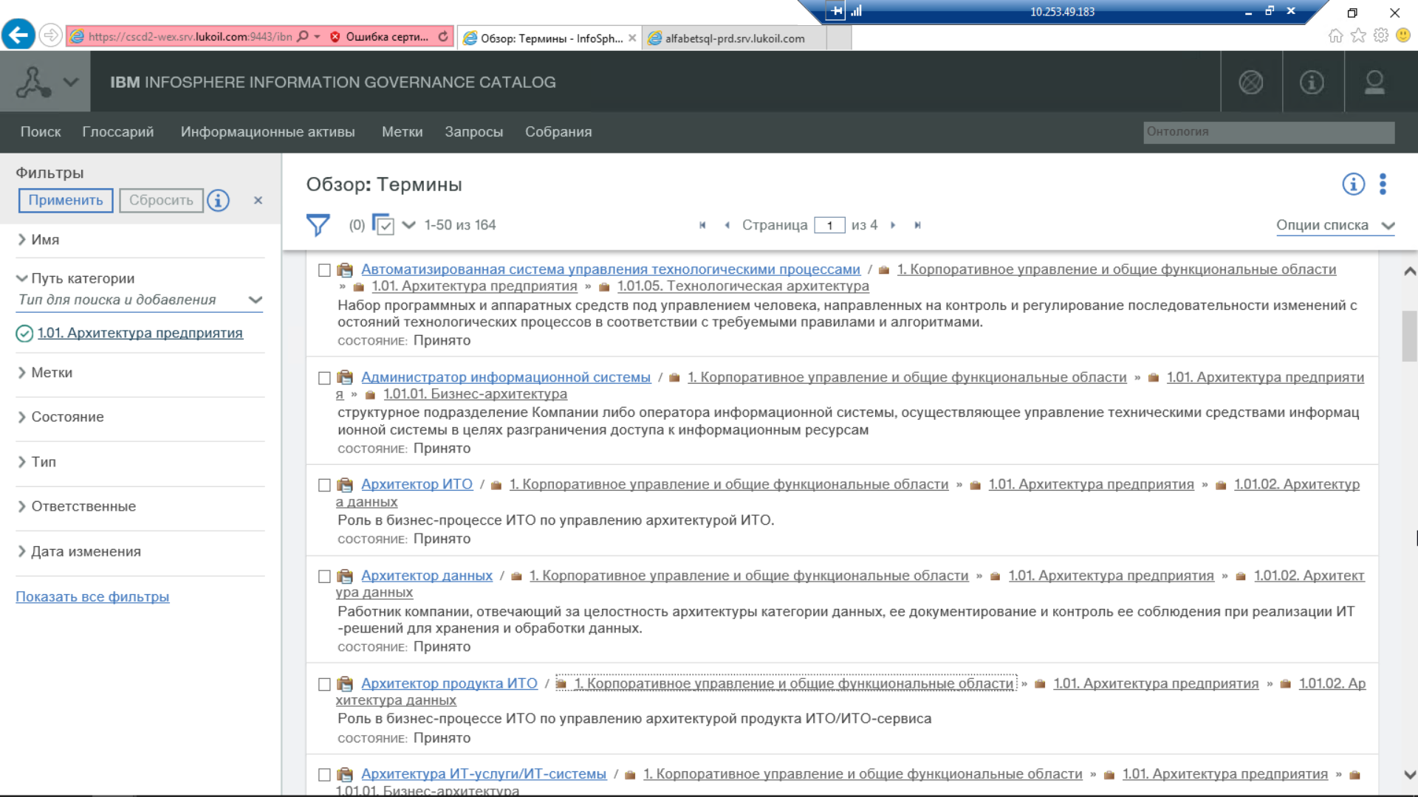

# Система управления потоками и качеством данных КССС

Система управления потоками и качеством данных КССС реализована на продукте IBM DS&QS, входящем в состав IBM InfoSphere Information Server 11.x.

Используются следующие возможности:

1) Встроенные процедуры сравнения близких названий материалов с использованием нечеткой логики процедур IBM QS. IBM DS&QS анализирует наименования записей и определяет похожие значения с проставлением коэффициента близости.

2) Настроенные процедуры сверки данных по контрагентам с использованием IBM DS/QS;

3) Настроенные процедуры сверки данных по ТМЦ и услугам с использованием IBM DS/QS.

На Рисунке 6.4. приведен пример настроек.

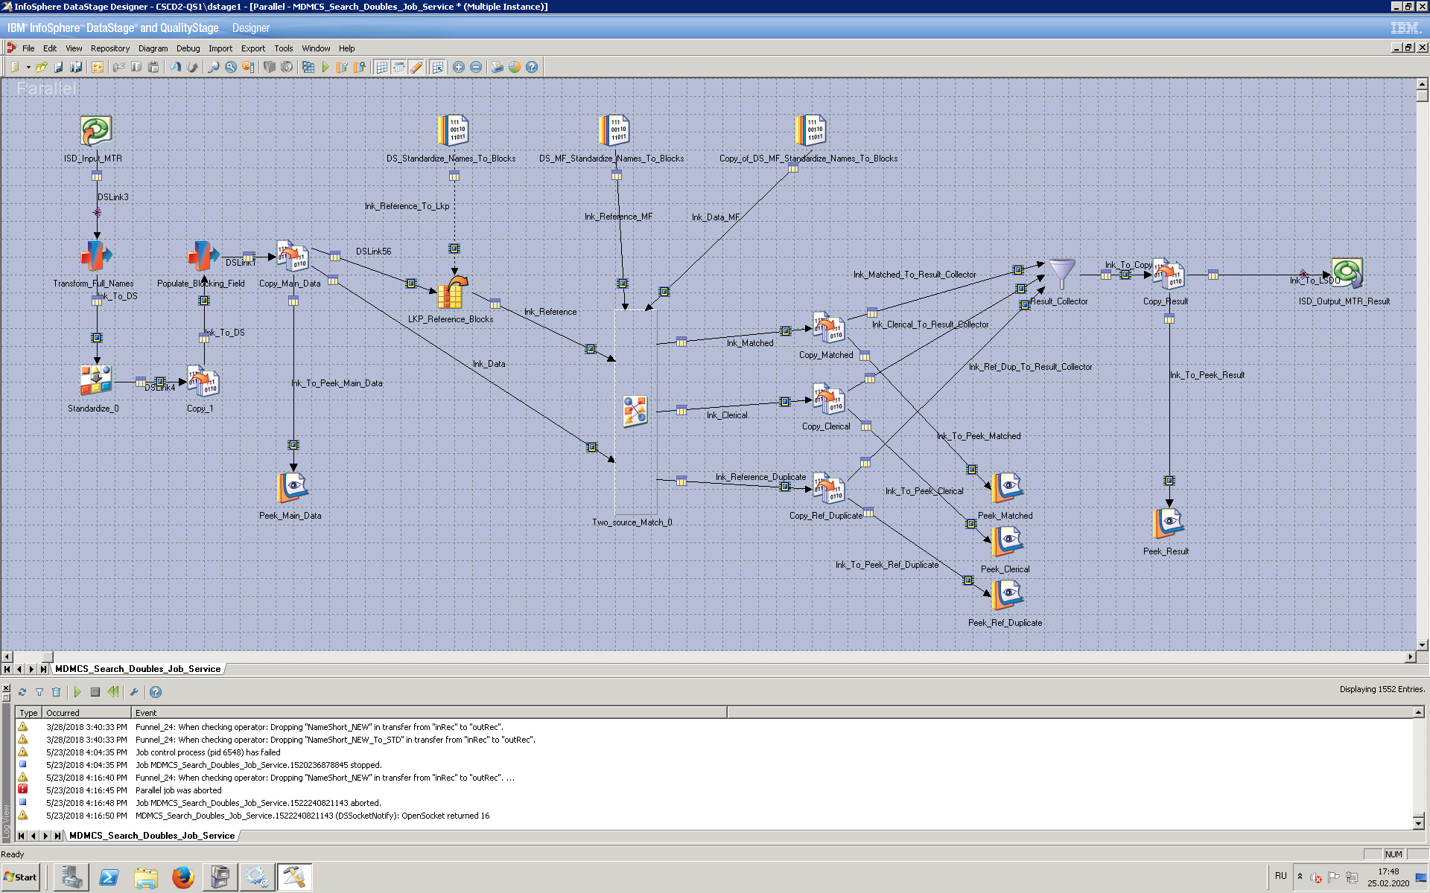

Рисунок 6.4. Примеры настроек системы управления качеством для справочника «ТМЦ и услуги»

# Системы-источники и системы-получатели

Перечень программных-приложений, интегрированных с КССС.Версия 1. Приведен в ПР 1416-6 портала КССС.

Перечень программных-приложений, интегрируемых с КССС.Версия 2. будет приведен в Приложении 2 к данному документу.

# Сценарии работы

Основная задача КССС – обеспечение интеграции программных приложений Группы ЛУКОЙЛ в части НСИ. Ниже приведены основные сценарии интеграции для КССС.Версия 2.

Актуальные версии сценариев интеграции приведены [по ссылке](https://portal.corp.lukoil.com/sites/corp_template_S4HANA/DocLib26/Forms/AllItems.aspx?RootFolder=%2Fsites%2Fcorp%5Ftemplate%5FS4HANA%2FDocLib26%2F03%20%D0%A0%D0%B5%D0%B7%D1%83%D0%BB%D1%8C%D1%82%D0%B0%D1%82%D1%8B%2F01%20%D0%9F%D1%80%D0%BE%D0%B5%D0%BA%D1%82%D0%BD%D1%8B%D0%B5%20%D1%80%D0%B5%D1%88%D0%B5%D0%BD%D0%B8%D1%8F%2F%D0%9F%D0%A0%2E%D0%98%D0%9D%D0%A2%2E42%20%D0%98%D0%BD%D1%82%D0%B5%D0%B3%D1%80%D0%B0%D1%86%D0%B8%D1%8F%20%D1%81%20%D0%9A%D0%A1%D0%A1%D0%A1%2F%D0%A1%D1%85%D0%B5%D0%BC%D1%8B%20%D0%B8%D0%BD%D1%82%D0%B5%D0%B3%D1%80%D0%B0%D1%86%D0%B8%D0%B8&FolderCTID=0x012000C093BC3060BD764095EB9E76F846D547&View=%7B98078220%2D186B%2D4934%2DAA25%2D0F2D8A33C9FA%7D).

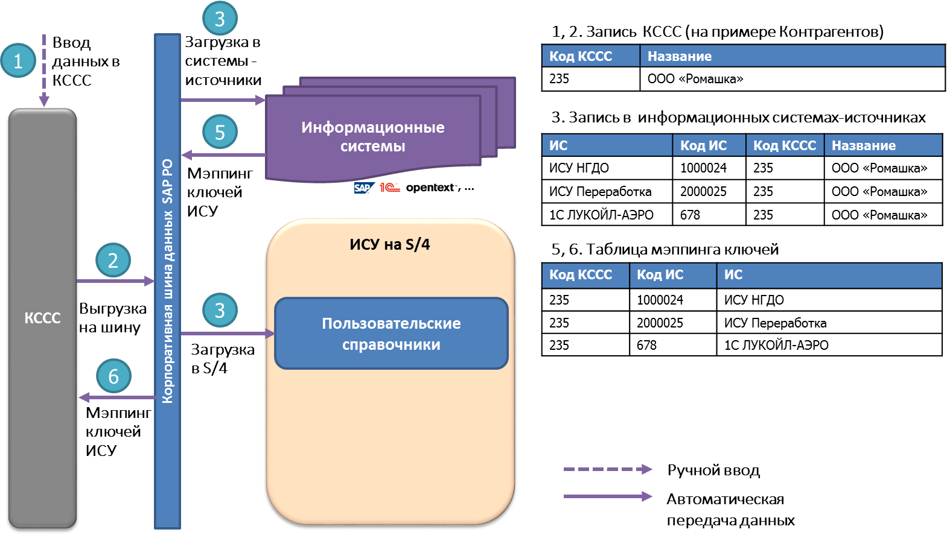

Рисунок 6.5. Сценарий 1. Пользовательские динамичные справочники SAP (Материалы, Контрагенты, Банки, Курсы валют), а также динамичные разрабатываемые справочники: Ведение в КССС, автоматическая синхронизация. Изменение статичных и средних справочников инициируется пользователями через ИС СЕРВИС.

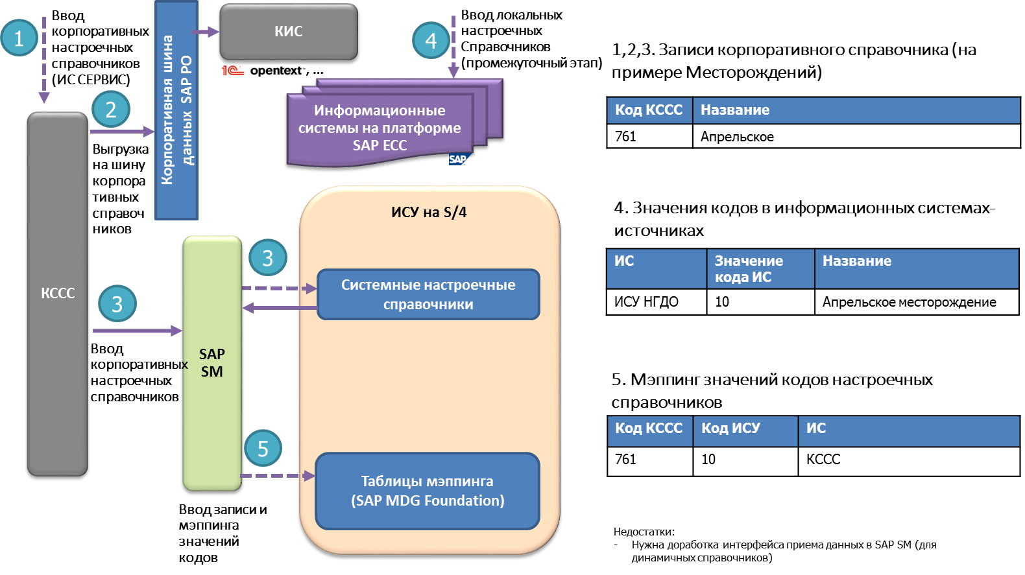

Рисунок 6.6. Сценарий 2. Настроечные справочники, необходимые в системах на разных платформах (Месторождения, Скважины, …), часть атрибутов нужна в S/4: Ведение в КССС, автоматическая синхронизация с частью систем

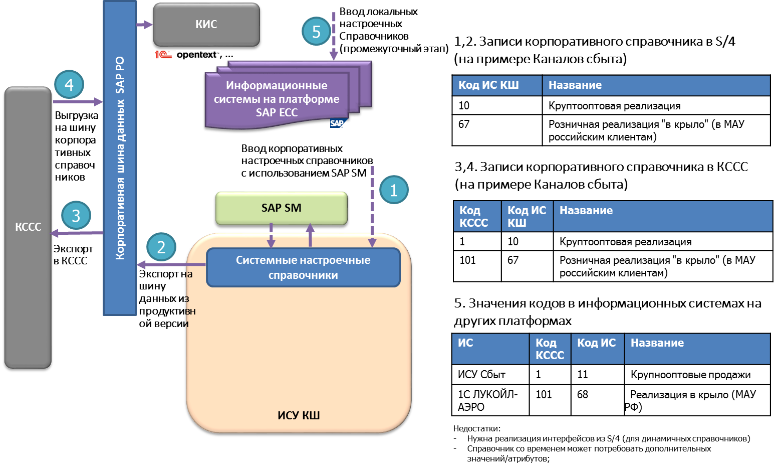

Рисунок 6.7. Сценарий 3. Настроечные справочники, необходимые для разных платформ, полный набор атрибутов и записей нужен в ИСУ КШ, поток согласования не нужен (пока перечень не определен): Ведение в ИСУ КШ, выгрузка в КССС через шину

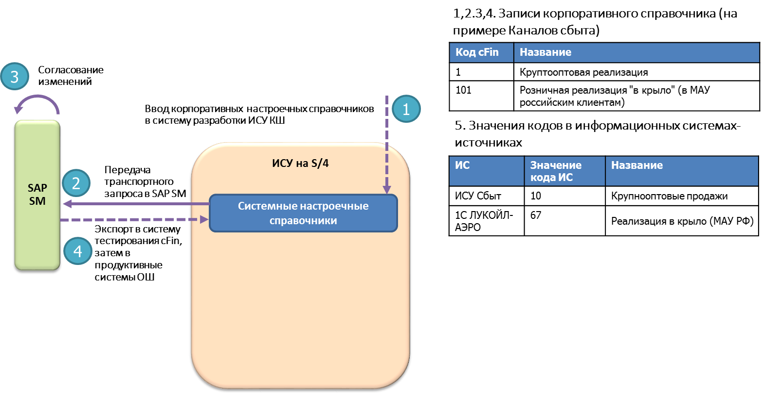

Рисунок 6.8. Сценарий 4. Настроечные справочники, необходимые только в ИСУ S/4 (Контроллинговые единицы,…): ведение через ИСУ Корпшаблон, ручная синхронизация

# Интеграционная архитектура

Интеграционная архитектура КС НСИ версии 2021 г. приведена на Рисунке 6.9:

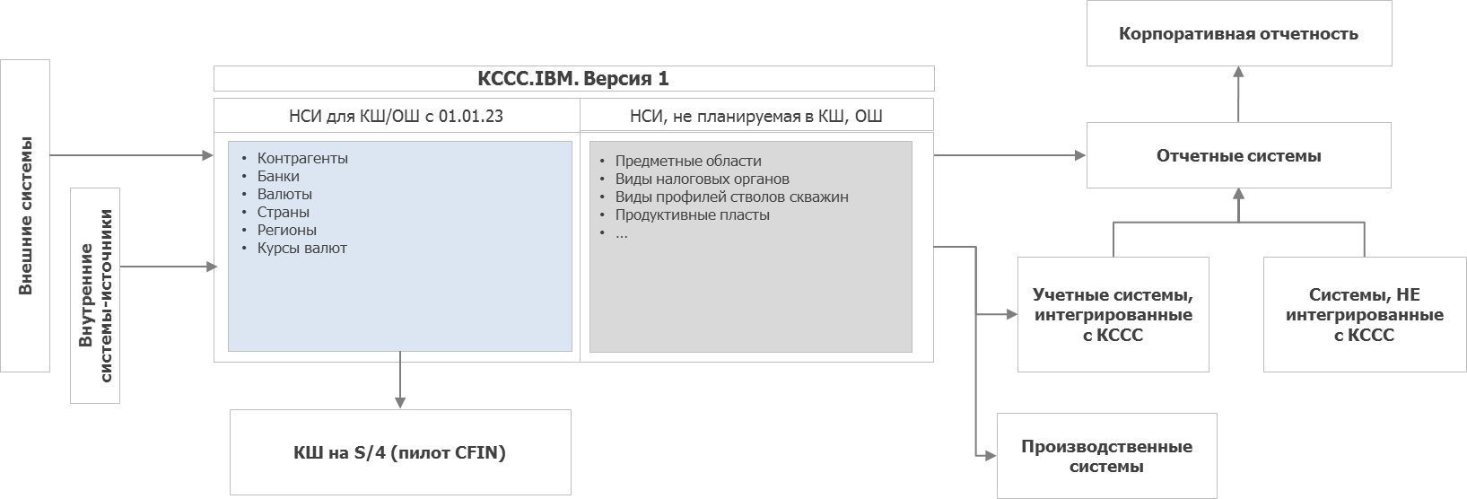

Рисунок 6.9. Движение данных между основными приложениями для Версии 1. Логическая схема технической интеграции

Переходная прикладная архитектура в 2023 году будет включать два приложения – КССС. Версия 1 и КССС. Версия 2.

Версия КССС (2023) приведена на Рисунке 6.10:

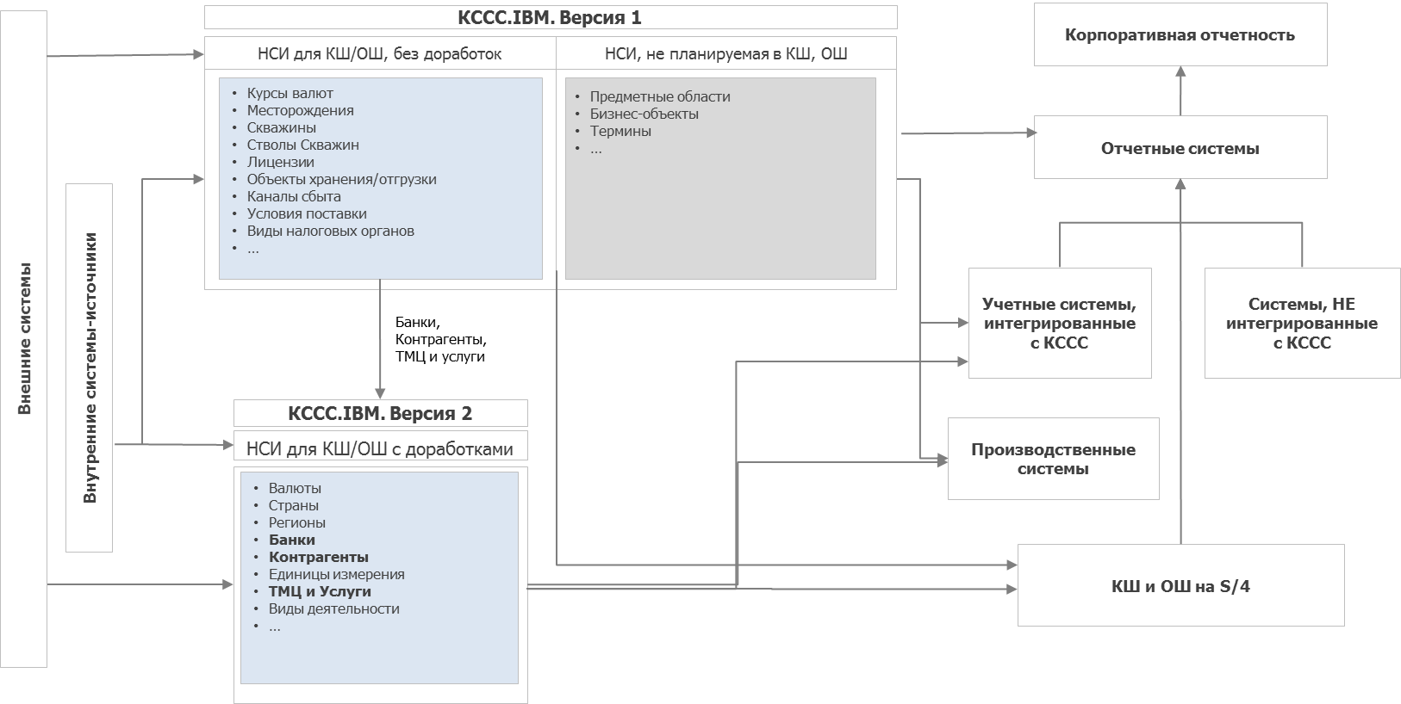

Рисунок 6.10. Движение данных между основными приложениями для Версий 1 и 2. Логическая схема технической интеграции

Целевая архитектура в 2024 году будет включать одно приложение - КССС.IBM. Версия 2. Его основная задача – выполнение требований, возникающих в ходе тиражирования КШ и ОШ. Архитектура КССС-Россия (2024) приведена на Рисунке 6.11:

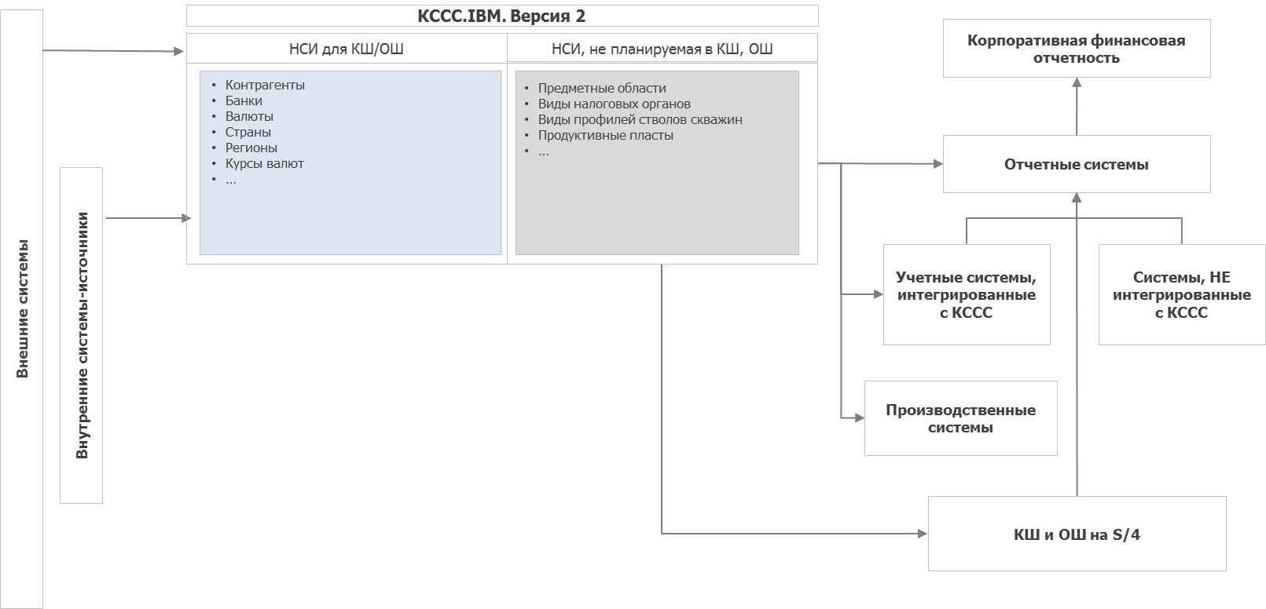

|  |  |
| --- | --- |
| **Элемент представления** | **Описание** |
| Потребители | Архитектор системы, Служба поддержки, Служба разработки |
| Цели | Состав передаваемых данных и способы взаимодействие основных приложений. |
| Способ построения | Группы систем изображены прямоугольниками, стрелками – потоки данных. |

Перечень интеграционных интерфейсов КССС. Версия 1 приведен в ПР 1416-4 на портале КССС.

Перечень интеграционных интерфейсов КССС.Версия 2 будет приведен в Приложении 3 к данному документу.

# Обеспечение информационной безопасности

# Ролевая модель доступа

Текущие роли и полномочия системы описаны в документе КС.НСИ. Концептуальное архитектурном описании [18], раздел 5.3.

Технический доступ в системе обеспечивается для следующих ролей:

1) Читатель (только просмотр);

2) Автор заданий (заявки на корректировку справочных данных);

3) Редактор НСИ ИС/ИСУ (выгрузка данных из КССС в ИС/ИСУ);

4) Редактор КССС (утверждение заявок на корректировку справочных данных);

5) Администратор (полный доступ).

# Функции обеспечения информационной безопасности

# Безопасность уровня доступа бизнес-пользователей

Организация доступа к информационному ресурсу КССС.IBM осуществляется через систему электронных заявок в соответствии с Приказом ОАО «ЛУКОЙЛ» «О проведении опытно-промышленной эксплуатации Системы электронных заявок на организацию доступа к информационным ресурсам ОАО «ЛУКОЙЛ» в организациях Группы «ЛУКОЙЛ» № 243 от 24.12.2013 http://lukportal.corp.lukoil.com/dep/dkb/DocLib/039.

Бизнес-пользователи получают доступ к продуктивному ландшафту через систему заявок, ограничений доступа к предпродуктивному, тестовому ландшафту нет.

Технические пользователи имеют доступ ко всем ландшафтам, ограничений нет.

# Безопасность прикладного уровня

В КССС поддерживается журнал регистрации действий пользователя и выгрузок в информационные системы.

Для массовых изменений в КССС предусмотрена процедура проверки загрузок данных в среде тестирования и учет выполненных загрузок.

На сервере разработки КССС установлена система контроля версий CollabNet Subversion. В ней хранятся программные коды среды разработки, теста и продуктива.

1. В системе КССС.IBM реализованы роли и доступы, каждый заведенный пользователь имеет свой набор ролей.
2. Доменная аутентификация настроена таким образом, что доменный пользователь 1к1 соответствует пользователю в системе КССС.IBM с определенными при заведении в систему пользователя правами.
3. Установка обновлений и исправлений производится только в случаях обнаружения критических проблем. После этого выполняется соответствующее функциональное тестирование.
4. Самописанный код проверяется на уязвимости самим программистом.

# Безопасность технологического уровня

Надежность и доступность работы с КССС обеспечивается кластерной архитектурой и процедурами резервного копирования в соответствии с SLA КССС.

Пользователи сети CORP используют для работы с КССС стандартный web-интерфейс с авторизацией через SSO, без указания логина или пароля.

Пользователи, находящиеся вне сети CORP, могут подключаться к КССС двумя способами:

1) через опубликованный в Citrix ярлык по прямой ссылке;

2) через интернет с использованием публикаций ISA-серверов.

Используется следующая учетная запись для доступа к прокси-серверу:

CORP\#MDMServiceUser

Для подключения во внешние группы пользователей требуется отдельное согласование через Service Desk.

При подключении к внешним источникам оформляется заявка на открытие доступа через корпоративный прокси-сервер для конкретного IP-адреса, предоставляющего необходимые данные (например, Банки и Курсы валют на сайте ЦБ РФ, ЕГРЮЛ/ЕГРИП на сайте ФНС).Шифрование СУБД не используется.

На уровне ОС используется стандартные корпоративные средства антивирусной защиты.

На сетевом уровне используются только разрешенные порты взаимодействия серверов.

# Прикладная архитектура

# Вендоры, стандартные и локальные компоненты

Состав основных компонентов:

Вендор IBM:

* IBM.PM Product master 12.0;
* IBM InfoSphere Information Server 11.x;
* IBM Information Governance Catalog 11.7;

Вендор Oracle:

* СУБД Oracle 19c (для версии КССС. Версия 1 и КССС. Версия 2).

Справочники реализованы на промышленной платформе ведения НСИ IBM Product Master 12.0, обладающей необходимой функциональностью и предоставляющий пользователям и клиентским ИС соответствующие интерфейсы для доступа к данным справочников системы.

Кроме непосредственно платформы IBM.PM используются следующие доработки и настройки функций пользователя:

1) Разработанные структуры базы данных;

2) Настроенные механизмы рабочих потоков;

3) Фоновые процедуры обработки данных;

4) Утилиты копирования и восстановления баз данных;

5) Программные процедуры, подключаемые к существующим точкам расширения (пользовательские отчеты, экранные формы, процедуры проверки, уведомления, и др.);

6) Пользовательские отчеты по соблюдению правил валидации в Контрагентах, ТМЦ и услугах, Объектах хранения и отгрузки;

7) Процедуры импорта и экспорта/отчетов справочников, включая интеграцию с Корпоративной сервисной шиной на платформе SAP PO.

Описание настроек приведено на портале КССС:

<http://global.corp.lukoil.com/sites/kccc/DocLib5/Forms/AllItems.aspx>.

# Компоненты приложения КССС на платформе IBM PM

|  |  |  |  |  |
| --- | --- | --- | --- | --- |
| КССС на IBM.PM | | ***Уровни*** | | |
| ***Клиентский*** | ***Приложения*** | ***Хранение данных*** |
| ***Слои*** | ***Прикладной*** | * Internet Explorer 11 * Microsoft Edge * Mozilla FireFox ESR 78+ | * Сервер приложений IBM Websphere Application Server 8/9 * Приложение IBM Product Master 12.0 | * Oracle 19c (Версия 1 и Версия 2) * Файловая система Linux, на которой в определенной директории хранятся файлы с документами-основаниями* |
| ***Системный*** | * Windows 10 Professional * Windows 7 Professional | * SUSE Linux Enterprise Server 11 | * SUSE Linux Enterprise Server 11 |

* Файлы с документами-основаниями хранятся на отдельном Linux-сервере DMPRD (деплоймент менеджер продуктивной среды) , в директории, которая примонтирована на сервера приложений кластера КССС. Приложение КССС получает от пользователя файл, далее генерирует для файла уникальное наименование, и кладет переименованный в эту примонтированную директорию. При выгрузке в xml генерируется уникальная ссылка на конкретный документ. Ссылка на конкретный документ всегда одна и та же, не меняется. Пример ссылки: <https://ksssdev.pro.lukoil.com/dwl?FILE=REVWRUxPUE1FTlQuT3Byb3NueWVsaXN0eS40LjE4OTI4OTguNzIzNjY1ODg3OC5KUEc>=

* В случае изменения адреса публикации (URL), необходимо доработать код генерации ссылки на документ в выгружаемом xml, и перевыгрузить в системы записи с документами, чтобы ссылки обновились.

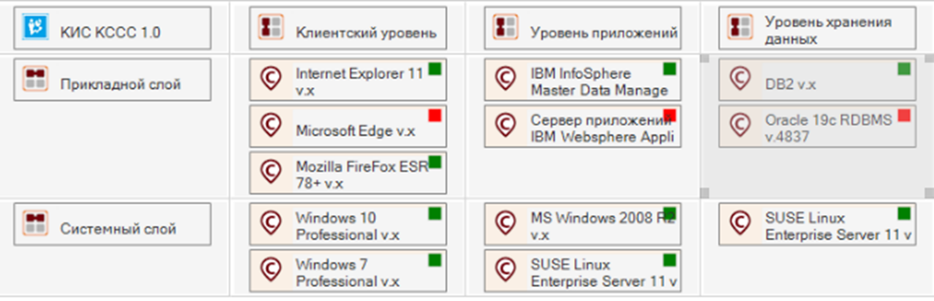

Рисунок 7.1. Компоненты прикладной архитектуры программного приложения «КССС на IBM.PM». Использование СУБД DB2 в текущих инсталляциях отложено до изменения ситуации с поддержкой.

|  |  |
| --- | --- |
| **Элемент представления** | **Описание** |
| Потребители | Служба поддержки, Менеджер продукта |
| Цели | Показать состав и классификацию локальных компонентов программного приложения |
| Способ построения | По вертикали – уровни расположения локальных компонентов в разрезе аппаратных средств (Клиентский – компоненты на компьютере пользователя, Приложений – на сервере приложений, Хранения данных – на сервере базы данных). По горизонтали – категории локальных компонентов (системный – уровень операционных систем, прикладной – уровень платформ и приложений) |

# Компоненты приложения Витрина глоссария КССС

|  |  |  |  |  |
| --- | --- | --- | --- | --- |
| Витрина глоссария на IBM IGC | | ***Уровни*** | | |
| ***Клиентский*** | ***Приложения*** | ***Хранение данных*** |
| ***Слои*** | ***Прикладной*** | * Internet Explorer 11 * Microsoft Edge * Mozilla FireFox ESR 78+ * IBM Business Glossary Anywhere Client 11.x в. x | * Сервер приложений IBM Websphere Application Server 9 * IBM InfoSphere Information Server 11.x * IBM Information Governance Catalog 11.7 | Oracle 19c |
| ***Системный*** | * Windows 10 Professional * Windows 7 Professional | * Windows Server 2012 R2 | * Windows Server 2012 R2 |

# Компоненты системы управление потоками и качеством данных IBM DS&QS

|  |  |  |  |  |
| --- | --- | --- | --- | --- |
| Система управления потоками и качеством данных IBM DS&QS | | ***Уровни*** | | |
| ***Клиентский*** | ***Приложения*** | ***Хранение данных*** |
| ***Слои*** | ***Прикладной*** | * Internet Explorer 11 * Microsoft Edge * Mozilla FireFox ESR 78+ | * IBM Websphere Application Server 9 * Data Stage & Quality Stage Designer Client * Standardization Rules Designer | * IBM DB2 11 |
| ***Системный*** | * Windows 10 Professional * Windows 7 Professional | * MS Windows 2008 R2   (можем использовать 2012) | * Windows Server 2012 R2 |

# Лицензирование

|  |  |  |  |
| --- | --- | --- | --- |
| **Лицензия** | **Тип лицензии (аппаратная, пользовательская)** | **Метрика лицензирования (от кол-ва пользователей, от кол-ва ядер и т.п.)** | **Кол-во** |
| IBM InfoSphere MDM Product Master 12.0 | Количество записей | От количества записей в системе | 440 RVU |

Порядок расчета RVU:

|  |  |  |  |  |  |
| --- | --- | --- | --- | --- | --- |
| От 1 до 500 Ресурсов: 0,1 RVU на Ресурс |  |  |  |  |  |
| От 501 до 1 000 Ресурсов: 50 RVU плюс 0,05 RVU на Ресурс сверх 500 | | | |  |  |
| От 1 001 до 10 000 Ресурсов: 75 RVU плюс 0,017 RVU на Ресурс сверх 1 000 | | | | |  |
| От 10 001 до 100 000 Ресурсов: 228 RVU плюс 0,00039 RVU на Ресурс сверх 10 000 | | | | |  |
| От 100 001 до 500 000 Ресурсов: 263 RVU плюс 0,0003 RVU на Ресурс сверх 100 000 | | | | |  |
| От 500 001 до 1 000 000 Ресурсов: 383 RVU плюс 0,00023 RVU на Ресурс сверх 500 000 | | | | | |
| От 1 000 001 до 2 500 000 Ресурсов: 498 RVU плюс 0,00012 RVU на Ресурс сверх 1 000 001 | | | | | |
| Для более чем 2 500 000 Ресурсов: 678 RVU плюс 0,00007 RVU на Ресурс сверх 2 500 000 | | | | | |

Состав приложений, с которыми работают пользователи Витрины глоссария КССС:

- Information Governance Catalog 11.7 (витрина корпоративного словаря);

- IBM Glossary Anywhere 11.7 (утилита контекстного поиска).

|  |  |  |  |
| --- | --- | --- | --- |
| **Лицензия** | **Тип лицензии (аппаратная, пользовательская)** | **Метрика лицензирования (от кол-ва пользователей, от кол-ва ядер и т.п.)** | **Кол-во** |
| IBM InfoSphere Information Server Enterprise Edition, включающий IBM DS&QS и IGC | аппаратная | PVU – число процессоров, умноженное на коэффициент технологии процессора | 480 PVU |
| … | … | … | … |

Расчет PVU выполняется на сайте IBM, зависит от количества и типа используемых процессоров.

Состав используемых приложений системы управление потоками и качеством данных IBM DS&QS:

- IBM Data Stage & Quality Stage Designer Client

- Веб-приложение Standardization Rules Designer

Компоненты входят в состав продукта IBM InfoSphere Information Server 11.x, допускающие использование в рамках купленных лицензий IBM.PM.

# Управление системным ландшафтом

Системный ландшафт - совокупность всех технологических компонентов, автоматизированных технологических процедур, технологических и ролевых доступов и сетевых взаимодействий, необходимых для целевого функционирования и развития Системы.

В пределах системного ландшафта действуют общие регламенты взаимодействия участников этапов разработки, тестирования и сопровождения, общие правила именования объектов и общие подходы к обеспечению информационной безопасности.

Общие регламенты могут уточняться и дополняться внутренними регламентами разработки и развития отдельных компонентов Системы, но не противоречить им. В случае выявленных противоречий решается вопрос изменения регламентов верхнего уровня, либо исключения противоречия из частного регламента.

**Перечень сред системного ландшафта**

|  |  |
| --- | --- |
| **Среда системного ландшафта** | **КССС** |
| Разработка | DEV |
| Тестирование | TEST |
| Предпродуктив | PREPROD |
| Продуктив | PROD |

Для КССС. Версия 1 (Рисунок 7.2):



Для КССС. Версия 2 (Рисунок 7.3):



|  |  |  |  |
| --- | --- | --- | --- |
| **№** | **Требование/ограничение** | **Обоснование** | **Средство контроля** |
| 1 | Использование четырехзвенной архитектуры при разработке и настройке приложений | Обеспечение качества тестирования и разработки | Регламент управления изменениями |
| 2 | Среда тестирования в интересах проведения адекватного нагрузочного тестирования должна соответствовать продуктивной среде как минимум в период проведения этого тестирования. | Адекватное обнаружение производительности на стадии тестирования | Процедура согласования физической реализации технологической архитектуры |

Логические интеграционные схемы описывают связь сред технологического ландшафта Системы: разработческой, тестовой и продуктивной с аналогичными средами смежных систем и систем-источников.

|  |  |
| --- | --- |
| **Элемент представления** | **Описание** |
| Потребители | Служба поддержки, Служба разработки |
| Цели | Показать состав и взаимодействие различных сред используемых систем на этапах проведения экспериментов. |
| Способ построения |  |

**Логическая схема среды разработки**



Рисунок 7.4. Движение данных между основными приложениями, используемыми при разработке и отладке системы

**Логическая схема среды тестирования**



Рисунок 7.5. Движение данных между основными приложениями, используемыми при тестировании системы

**Логическая схема препродуктивной среды**



Рисунок 7.6. Движение данных между основными приложениями, используемыми при подготовке релиза

**Логическая схема продуктивной среды**



Рисунок 7.7. Движение данных между основными приложениями, используемыми при продуктивной эксплуатации

Дорожная карта перехода к целевому ландшафту приведена на рисунке 7.8.

|  |  |  |  |
| --- | --- | --- | --- |
| **Май 2022**  **(Окончание фазы Проработка)** | **Июль 2022 (Реализованы справочники Банки/ Контрагенты для тестирования КШ/ОШ)** | **Декабрь 2022**  **(Готовность к тестированию КШ/ОШ)** | **Октябрь 2023 (ОПЭ, отказ от КССС 1)** |
| КССС 1. Разработка  КССС 1. Тест/Препрод  КССС 1. Продуктив  **КССС 2. Разработка**  **КССС 2. Тест** | КССС 1. Разработка  КССС 1. Тест/Препрод  КССС 1. Продуктив  КССС 2. Разработка  КССС 2. Тест | КССС 1. Разработка  КССС 1. Тест  КССС 1. Продуктив  КССС 2. Разработка  КССС 2. Тест  **КССС 2. Препрод** | -  -  -  КССС 2. Разработка  КССС 2. Тест  КССС 2. Препрод  **КССС 2. Продуктив** |
| КШ. Разработка (интеграция с КССС 1. Разработка)  КШ. Тест (интеграция с КССС 1.Тест/Препрод)  КШ. Препрод (интеграция с КССС 1.Тест/Препрод)  ИСУ ЛУКОЙЛ  ИСУ ЛЛК  ИСУ Переработка  ИСУ НГДО  ИСУ Сбыт | КШ. Разработка (**интеграция с КССС 2. Разработка**)  КШ. Тест (**интеграция с КССС 2.Тест**)  ОШД. Тест (**интеграция с КССС 2.Тест**)  КШ. Препрод (интеграция с КССС 1.Тест/Препрод) | КШ. Разработка  КШ. Тест (интеграция с КССС 2.Тест)  ОШД. Тест (интеграция с КССС 2.Тест)  КШ. Препрод (**интеграция с КССС 2. Препрод**)  **ОШД.Препрод (интеграция с КССС 2. Препрод)** | КШ. Разработка  КШ. Тест  ОШД. Тест  КШ. Препрод  ОШД. Препрод  **КШ. Продуктив**  **ОШД. Продуктив**  **ИСУ НГДО**  **ИСУ Переработка**  **ИСУ Нефтехим**  **ИСУ Сбыт** |
| КИС КЭД. Тест (интеграция с КССС.1) | КИС КЭД. Тест (интеграция с КССС.1)  **КИС КЭД. Продуктив (интеграция с КССС.1)** | КИС КЭД. Тест (интеграция с КССС.1, КССС.2)  КИС КЭД. Продуктив (интеграция с КССС.1, КССС.2) | **КИС КЭД. Тест**  **КИС КЭД. Продуктив** |
|  | **НБиНП. Тест (интеграция с КССС.1, КССС.2)** | НБиНП. Тест (интеграция с КССС.1, КССС.2)  **НБиНП. Прод (интеграция с КССС.1, КССС.2)** | **НБиНП. Тест**  **НБиНП. Прод** |

Рисунок 7.8. Дорожная карта системного ландшафта КССС

# Предлагаемые изменения в части прикладной архитектуры

При реализации программы перехода на S/4 HANA должна быть обеспечена работа используемых приложений со следующими изменениями в КССС.Версия 2:

1. Интеграция с AD по подключению пользователей
2. Реализация требований КШ и ОШ

# Технологическая архитектура

В данном разделе перечислены сервисы, используемые как при целевой эксплуатации Системы конечными пользователями, так и ИТ-специалистами в процессах разработки, развития и сопровождения.

Таблица 1. Основные сервисы, используемые Системой (в соответствии с шаблоном TOGAF TRM).

|  |  |  |  |  |  |  |  |  |
| --- | --- | --- | --- | --- | --- | --- | --- | --- |
| **Технологические сервисы:** | | | | | | | | |
| Техническая интеграция | Средства разработки и тестирования | Управление версиями компонентов | Управление серверными мощностями | Управление базами данных | Управление клиентскими местами | Сервисы мониторинга | Безопасность и доступ пользователей | Архивация и резервное копирование данных, отказоустойчивость |

# Техническая интеграция

Протокол интеграции КССС с системами через корпоративную сервисную шину описан в ПР 1416-2. Общая схема интеграции с системами-получателями показана на Рисунке 8.1. Пунктиром показана передача подтверждений.



Рисунок 8.1. Передача данных из КССС в интегрированную систему

Основные требования и ограничения:

|  |  |  |  |
| --- | --- | --- | --- |
| **№** | **Требование/ограничение** | **Обоснование** | **Средство контроля** |
| 1 | Использование Корпоративной сервисной шины (КСШ) либо прямых интерфейсов при интеграции | Принцип контролируемого единообразия | Согласование проектных решений группой интеграции |
| 2 | Отсутствие ошибок передачи данных | Принцип доступности данных | Сценарии и протоколы тестирования |

Для интеграции с внутренними системами используется Корпоративная Сервисная Шина на платформе SAP PO.

КССС интегрирована с более 100 программных приложений Группы ЛУКОЙЛ, имеет возможность обращаться к внешним сервисам по открытым API.

Решения для интеграции с внешними источниками:

1. Включают автоматическую (по расписанию) интеграцию данных справочника «Банки» с сервисом Центрального банка Российской Федерации.
2. Обеспечивают автоматическую интеграцию адресов РФ с Федеральной информационной адресной системой.
3. Выполняют автоматическую загрузку курсов валют из разных источников.
4. Получают данные по классификаторам ТН ВЭД, Единиц измерений, ОКВЭД и др.
5. Включают в себя инструменты отслеживания ошибок, возникающих при интеграции, а также автоматического уведомления администраторов о результатах интеграции.

В настоящее время используются следующие внешние интерфейсы:

|  |  |
| --- | --- |
| **Оператор (DNS имя)** | **Назначение внешнего источника** |
| [www.cbr.ru](http://www.cbr.ru) | Загрузка курсов валют ЦБ РФ |
| <ftp://ftp.financialgo.net/> | Загрузка банков из БанкерсАльманах |
| web-services.oanda.com | Загрузка курсов ОАНДА |
| [www.ecb.europa.eu](http://www.ecb.europa.eu) | Загрузка курсов валют ЕЦБ |
| [www.global-rates.com](http://www.global-rates.com) | Загрузка ставки ЛИБОР |
| api.vladelets.online | Загрузка данных ЕГРЮЛ по контрагентам из сервиса Владелец.Онлайн |
| data.mos.ru | Загрузка классификатора ОКВЭД 2, ОКПД 2, ОКЕИ |
| [www.gks.ru](http://www.gks.ru) | Перенаправление на адрес rosstat.gov.ru |
| api2.vetrf.ru | Загрузка данных по ТМЦ и контрагентам из системы Меркурий (тест) |
| api.vetrf.ru | Загрузка данных по ТМЦ и контрагентам из системы Меркурий (продуктив) |
| old.gks.ru | Загрузка российских классификаторов (неактуально [Новости Росстата (rosstat.gov.ru)](https://rosstat.gov.ru/folder/313/document/62001)) |
| suggestions.dadata.ru | Загрузка данных ЕГРЮЛ по контрагентам из сервиса dadata |
| rosstat.gov.ru | Загрузка классификатора ОКТМО |
| [www.nalog.gov.ru](http://www.nalog.gov.ru) | Перенаправление на адрес data.nalog.ru |
| data.nalog.ru | Загрузка классификатора ТН ВЭД |
| <https://fias.nalog.ru/Updates> | Загрузка ФИАС |

Техническое описание КСШ для интеграции с внутренними источниками приведено в отдельном документе ТО-ЛТ.КСШЛУКОЙЛ, ЭК 585,973.

Системы – источники и потребители приведены в [15].

Перечень информационных потоков КССС приведен в ПР 1416 (более 1000 интерфейсов) [16].

# Средства разработки и тестирования

**Средства разработки дополнительных функций**

Существует возможность внутри системы IBM Product Master разрабатывать скрипты в консоли скриптинга.

Кроме того, используются компоненты:

Среда Netbeans 10.0 (на локальном компьютере)

Среда IntelliJ IDEA(на локальном компьютере)

Утилита WinSCP для загрузки скомпилированных разработок на сервер приложений

Утилита Putty для запуска, остановки, администрирования серверов через SSH-консоль

Утилита WinMerge для удобного сравнения различных версий текстовых файлов

Возможности настроек структуры справочников отражена на Рисунке 8.2:

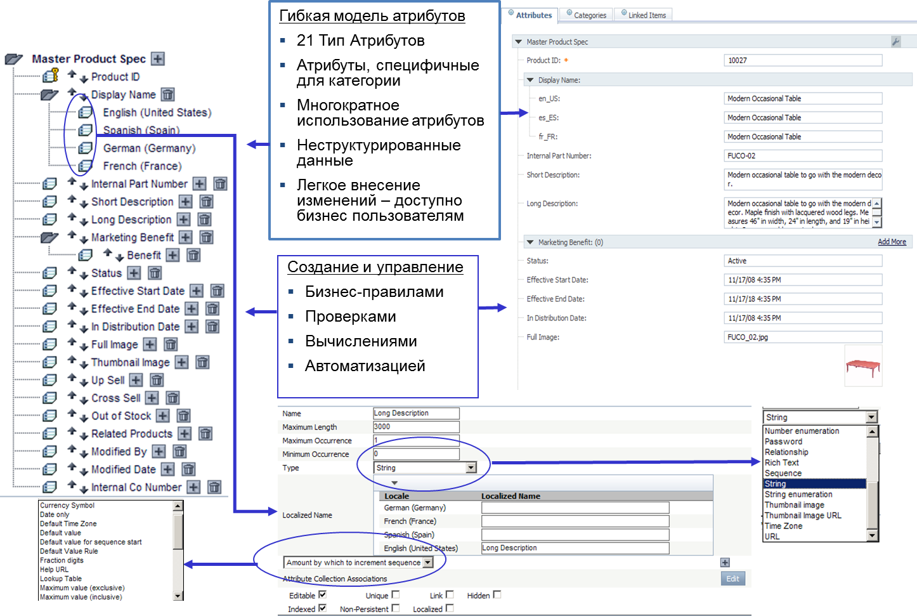

Возможности настроек интерфейса и подключения графических изображений отражены на Рисунке 8.3:

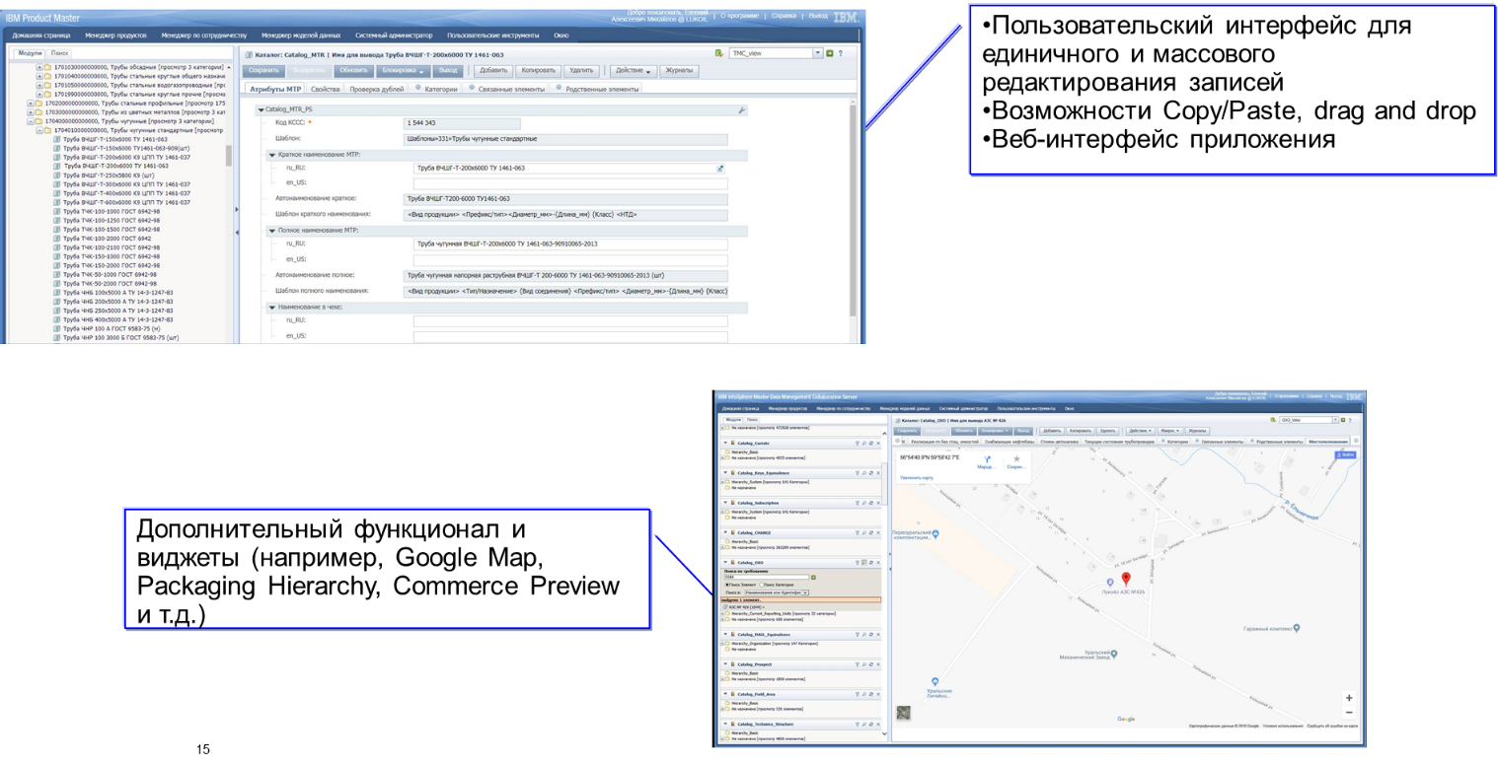

**Система контроля версий кода**

На сервере cscd2-d1as1.srv.lukoil.com развернут репозиторий SVN svn://cscd2-d1as1.srv.lukoil.com/lukoil.com в котором хранятся все версии исходных кодов Java, Javascript, Html, Css разработанных расширений.

Возможности автоматического переноса настроек отражены на Рисунке 8.4. Однако при небольших доработках используется точечный перенос, чтобы не задеть остальные связанные с объектом процедуры.

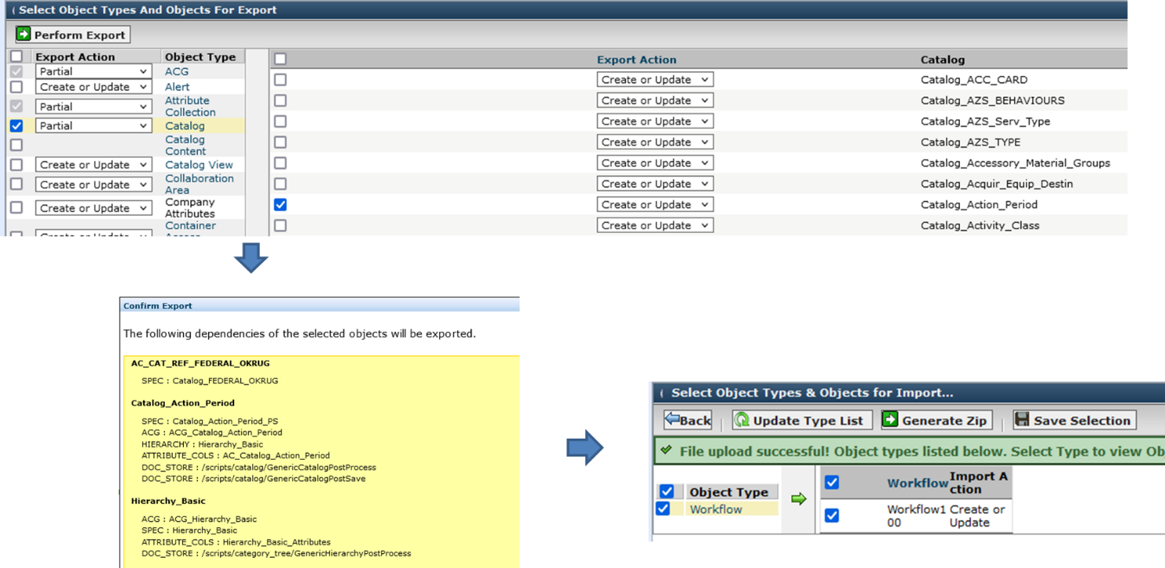

# Управление версиями компонентов

|  |  |  |  |
| --- | --- | --- | --- |
| **№** | **Требование/ограничение** | **Обоснование** | **Средство контроля** |
| 1 | Версии всех компонентов различных сред системы должны быть одинаковыми. Версии могут отличаться только на период апгрейда. Совместимость версий программных продуктов должна быть подтверждена вендором. | Требование вендора | Регламент обновления версий (Обеспечение идентичности версий лежит на службе базиса Системы.) |

Используются следующие версии компонентов:

**КССС. Версия 1:**

**Среда разработки**

|  |  |  |  |  |
| --- | --- | --- | --- | --- |
| **ID** | **Роль** | **Версии продуктов** | **ОС** | **Хост** |
| AppDev | Application Server IBM.PM | IBM Product Master 12 Fixpack 2  WebSphere Application Server 9.0.5.0,  Network Deployment для ОС Linux архитектуры x86_64  WAS Edge Components, Version 9.0.5.0  IBM HTTP Server v9.0.5.0, входящий в комплект ПО WAS Supplements | LINUX_X86_64 SLES11 | cscd2-d1as1.srv.lukoil.com |
| LBDev | Load balancer | На текущий момент продуктов на данном сервере не установлено, на нем находится архив инсталляторов прошлых версий системы | LINUX_X86_64 SLES11 | cscd2-d1lb1.srv.lukoil.com |
| DBDev | DB | Oracle 19c | LINUX_X86_64 SLES15 | Cscd2-d1db1-01.srv.lukoil.com |

**Среда тестирования**

|  |  |  |  |  |
| --- | --- | --- | --- | --- |
| **ID** | **Роль** | **Версии продуктов** | **ОС** | **Хост** |
| AppTST | Application Server IBM.PM | IBM Product Master 12 Fixpack 2  WebSphere Application Server 9.0.5.0,  Network Deployment для ОС Linux архитектуры x86_64  WAS Edge Components, Version 9.0.5.0  IBM HTTP Server 9.0.5.0, входящий в комплект ПО WAS Supplements | LINUX_X86_64 SLES11 | cscd2-t1as1.srv.lukoil.com  cscd2-t1as2.srv.lukoil.com |
| LBTST | Load balancer | Loadbalancer  WAS Edge Components, Version 9.0.5.0, входящий в комплект ПО WAS Supplements | LINUX_X86_64 SLES11 | cscd2-t1lb1.srv.lukoil.com |
| VDTST | Витрина данных | Oracle 19c | LINUX_X86_64 SLES11 | mskksssviewora.srv.lukoil.com |
| DBTST | DB | Oracle 19c | LINUX_X86_64 SLES15 | cscd2-t1db1-01.srv.lukoil.com |

**Продуктивная среда**

|  |  |  |  |  |
| --- | --- | --- | --- | --- |
| **ID** | **Роль** | **Версии продуктов** | **ОС** | **Хост** |
| **КССС.IBM (КССС-Россия):** |  |  |  |  |
| AppPRD | Application Server IBM.PM | IBM Product Master 12 Fixpack 2  WebSphere Application Server 9.0.5.0,  Network Deployment для ОС Linux архитектуры x86_64  WAS Edge Components, Version 9.0.5.0  IBM HTTP Server 9.0.5.0, входящий в комплект ПО WAS Supplements | LINUX_X86_64 SLES11 | cscd2-p1as1.srv.lukoil.com  cscd2-p1as2.srv.lukoil.com  cscd2-p1as3.srv.lukoil.com  cscd2-p1as4.srv.lukoil.com |
| LBPRD | Load balancer | Лоадбалансер  WAS Edge Components, Version 9.0.5.0, входящий в комплект ПО WAS Supplements | LINUX_X86_64 SLES11 | cscd2-p1lb1.srv.lukoil.com  cscd2-p1lb2.srv.lukoil.com |
| DMPRD | Deployment manager, а так же сервер для хранения прикрепленных к записям документов | WebSphere Application Server 9.0.5.0,  Network Deployment для ОС Linux архитектуры x86_64 | LINUX_X86_64 SLES11 | cscd2-p1dm.srv.lukoil.com |
| DBPRD | DB | Oracle 12c | LINUX_X86_64 SLES11 | cscd2-p1db1.srv.lukoil.com |
| **КССС.Oracle (витрина НСИ ГиД):** |  |  |  |  |
| VDPRD | Витрина данных | Oracle 11.2.0.3 | LINUX_X86_64 SLES11 | mskgeov.msk.lukoil.com |
| **КССС.DS&QS: (качество НСИ)** |  |  |  |  |
| QSPRD | Контроль качества данных | IBM InfoSphere DataStage and QualityStage 11.5 | MS Windows 2008 r2 | cscd2-qs1.srv.lukoil.com |
| **КССС. IGC (витрина корпоративного словаря)** |  |  |  |  |
| WebGlossary | Веб-интерфейс глоссария | IBM HTTP Server 9.0.5.0, входящий в комплект ПО WAS Supplements | LINUX_X86_64 SLES11 | glossary.corp.lukoil.com |
| Glossary | Продуктивная витрина глоссария | IBM IIS v11.7  сервер базы данных IBM DB2 11.1  сервер приложений IBM Websphere v9.0.5.0  веб-приложение IBM Information Governance Catalog | MS Windows 2012 r2 | cscd2-wex.srv.lukoil.com |

**КССС. Версия 2:**

**Среда разработки версия 2**

|  |  |  |  |  |
| --- | --- | --- | --- | --- |
| **ID** | **Роль** | **Версии продуктов** | **ОС** | **Хост** |
| AppDev | Application Server IBM.PM | IBM Product Master 12 Fixpack 2  WebSphere Application Server 9.0.5.0,  Network Deployment для ОС Linux архитектуры x86_64  WAS Edge Components, Version 9.0.5.0  IBM HTTP Server v9.0.5.0, входящий в комплект ПО WAS Supplements | LINUX_X86_64 SLES11 | ksss-dev-as01.srv.lukoil.com |
| DBDev | DB | Oracle 19c | LINUX_X86_64 SLES15 | ksss-dev-db01.srv.lukoil.com |

**Среда тестирования версия 2**

|  |  |  |  |  |
| --- | --- | --- | --- | --- |
| **ID** | **Роль** | **Версии продуктов** | **ОС** | **Хост** |
| AppTST | Application Server IBM.PM | IBM Product Master 12 Fixpack 2  WebSphere Application Server 9.0.5.0,  Network Deployment для ОС Linux архитектуры x86_64  WAS Edge Components, Version 9.0.5.0  IBM HTTP Server 9.0.5.0, входящий в комплект ПО WAS Supplements | LINUX_X86_64 SLES11 | ksss-tst-as01.srv.lukoil.com  ksss-tst-as02.srv.lukoil.com |
| LBTST | Load balancer | Loadbalancer  WAS Edge Components, Version 9.0.5.0, входящий в комплект ПО WAS Supplements | LINUX_X86_64 SLES11 | ksss-tst-lb01.srv.lukoil.com |
| DBTST | DB | Oracle 19c | LINUX_X86_64 SLES15 | ksss-tst-db1.srv.lukoil.com |

**Среда препрод**

|  |  |  |  |  |
| --- | --- | --- | --- | --- |
| **ID** | **Роль** | **Версии продуктов** | **ОС** | **Хост** |
| AppP_PRD | Application Server IBM.PM | IBM Product Master 12 Fixpack 2  WebSphere Application Server 9.0.5.0,  Network Deployment для ОС Linux архитектуры x86_64  WAS Edge Components, Version 9.0.5.0  IBM HTTP Server 9.0.5.0, входящий в комплект ПО WAS Supplements | LINUX_X86_64 SLES11 | ksss-p-prd-as01.srv.lukoil.com  ksss-p-prd-as02.srv.lukoil.com |
| LBP_PRD | Load balancer | Loadbalancer  WAS Edge Components, Version 9.0.5.0, входящий в комплект ПО WAS Supplements | LINUX_X86_64 SLES11 | ksss-p-prd-lb01.srv.lukoil.com |
| DBP_PRD | DB | Oracle 19c | LINUX_X86_64 SLES15 | ksss-p-prd-db01.srv.lukoil.com |

**Продуктивная среда версия 2**

|  |  |  |  |  |
| --- | --- | --- | --- | --- |
| **ID** | **Роль** | **Версии продуктов** | **ОС** | **Хост** |
| **КССС.IBM (КССС-Россия):** |  |  |  |  |
| AppPRD | Application Server IBM.PM | IBM Product Master 12 Fixpack 2  WebSphere Application Server 9.0.5.0,  Network Deployment для ОС Linux архитектуры x86_64  WAS Edge Components, Version 9.0.5.0  IBM HTTP Server 9.0.5.0, входящий в комплект ПО WAS Supplements | LINUX_X86_64 SLES11 | ksss-prd-as01.srv.lukoil.com  ksss-prd-as02.srv.lukoil.com  ksss-prd-as03.srv.lukoil.com  ksss-prd-as04.srv.lukoil.com |
| LBPRD | Load balancer | Лоадбалансер  WAS Edge Components, Version 9.0.5.0, входящий в комплект ПО WAS Supplements | LINUX_X86_64 SLES11 | ksss-prd-lb01.srv.lukoil.com  ksss-prd-lb02.srv.lukoil.com |
| DMPRD | Deployment manager | WebSphere Application Server 9.0.5.0,  Network Deployment для ОС Linux архитектуры x86_64 | LINUX_X86_64 SLES11 | ksss-prd-dm.srv.lukoil.com |
| DBPRD | DB | Oracle 19c | LINUX_X86_64 SLES11 | ksss-prd-db01.srv.lukoil.com |

# Управление серверными мощностями

Ландшафт серверов для России:

**КССС. Версия 1:**

Продуктив:

4 сервера приложений (по 4 процессора и 32 Гб оперативной памяти на каждом)

1 сервер deployment manager (4 процессора, 4 Гб оперативной памяти)

2 балансировщика нагрузки (по 4 процессора и 4 Гб оперативной памяти на каждом)

1 сервер БД (8 процессоров, 64 Гб оперативной памяти)

1 сервер витрины данных НСИ РРЭМ (2 процессора, 8 Гб оперативной памяти)

1 сервер контроля качества данных (4 процессора, 32 Гб оперативной памяти)

1 сервер продуктивной витрины глоссария (4 процессора, 32 Гб оперативной памяти)

1 сервер веб-интерфейса глоссария (1 процессор, 1 Гб оперативной памяти)

Тест:

2 сервера приложений (по 4 процессора и 16 Гб оперативной памяти на каждом)

1 балансировщик нагрузки (4 процессора и 4 Гб оперативной памяти)

1 сервер БД (4 процессора, 16 Гб оперативной памяти)

1 сервер витрины данных НСИ РРЭМ (2 процессора, 8 Гб оперативной памяти)

Среда разработки:

1 сервер приложений (4 процессора, 16 Гб оперативной памяти)

1 балансировщик нагрузки (4 процессора и 4 Гб оперативной памяти)

1 сервер БД (4 процессора, 16 Гб оперативной памяти)

**КССС.Версия 2:**

Продуктив версия 2:

4 сервера приложений (по 4 процессора и 32 Гб оперативной памяти на каждом)

1 сервер deployment manager (4 процессора, 4 Гб оперативной памяти)

2 балансировщика нагрузки (по 4 процессора и 4 Гб оперативной памяти на каждом)

1 сервер БД (8 процессоров, 64 Гб оперативной памяти)

Препрод:

2 сервера приложений (по 4 процессора и 16 Гб оперативной памяти на каждом)

1 балансировщик нагрузки (4 процессора и 4 Гб оперативной памяти)

1 сервер БД (4 процессора, 16 Гб оперативной памяти)

Тест версия 2:

2 сервера приложений (по 4 процессора и 16 Гб оперативной памяти на каждом)

1 балансировщик нагрузки (4 процессора и 4 Гб оперативной памяти)

1 сервер БД (4 процессора, 16 Гб оперативной памяти)

Среда разработки версия 2:

1 сервер приложений (4 процессора, 16 Гб оперативной памяти)

1 сервер БД (4 процессора, 16 Гб оперативной памяти)

Спецификация на сервера БД приведена в документе [16].

Масштабирование мощностей уровня базы данных – «вертикальное», т.е. только путем увеличения мощности серверного оборудования.

Уровень серверов приложений реализован в виртуальной серверной среде в кластерной архитектуре. Масштабирование мощности уровня серверов приложений - и «вертикальное» и «горизонтальное», т.е. допускается как увеличение мощности отдельных виртуальных серверов, так и добавление новых серверов в кластер.

На рисунке 8.5 представлена подробная топология системы – размещение отдельных компонентов технологического ландшафта Системы на физических и/или виртуальных серверах, размещенных в ЦОД – г.Москва, Сретенский б-р, 11.



Рисунок 8.5. Расположение компонентов системы на физических серверах в ЦОД России

|  |  |
| --- | --- |
| **Элемент представления** | **Описание** |
| Потребители | Служба поддержки, Эксперт по безопасности, Служба разработки |
| Цели | Модель представляет собой описание взаимодействия серверов информационных систем с указанием используемых портов, инсталляций систем и физической площадки развертывания серверов. |
| Способ построения | Указаны сервера, кластеры и используемые порты. |

На текущем этапе используются следующие параметры мощности серверов приложений:

|  |  |  |  |  |
| --- | --- | --- | --- | --- |
| **ID** | **CPU** | **RAM** | **HDD** | **Backup** |
| AppPRD  4 сервера | 4 | 32 | 105 | 221.40 |
| LBPRD  2 сервера | 4 | 4 | 44 | 182 |
| BDPRD | 8 | 64 | 1684 | 293020 |
| DMPRD | 4 | 4 | 834 | 5485.7 |
| VDPRD | 2 | 8 | 378 | 1800 |
| QSPRD | 4 | 32 | 262 | 20930 |
| Glossary | 4 | 32 | 312 | 25480 |
| WebGlossary | 1 | 1 | 41 | 171.4 |
| AppTST  2 сервера | 4 | 16 | 106 | 273 |
| LBTST | 4 | 4 | 44 | 182 |
| BDTST | 4 | 16 | 1402 | 3640 |
| VDTST | 2 | 8 | 286 | 39000 |
| AppDEV | 4 | 16 | 106 | 273 |
| LBDev | 4 | 4 | 44 | 182 |
| DBDev | 4 | 16 | 1402 | 3640 |
| **Всего** | **77** | **373** | **7515** | 394714,1 |

|  |  |  |  |
| --- | --- | --- | --- |
| **№** | **Требование/ограничение** | **Обоснование** | **Средство контроля** |
| 1 | Производительность работы серверного оборудования. | Требование к времени отклика при выполнении операций, времени работы фоновых заданий и формирования отчетности (указываются в соответствующих проектных решениях и спецификациях) | Проведение сайзинга в случае изменения параметров системы |

Основным инструментом управления серверными мощностями Системы является Сайзинг. Сайзинг является обязательной процедурой, необходимой для обеспечения требований к производительности Системы. Сайзинг является периодической процедурой, которая инициируется как по требованию, так и в соответствии с этапностью реализации Системы и ее отдельных компонентов. Сайзинг подтверждается результатами нагрузочного тестирования Системы, а также отчетами мониторинга состояния продуктивного ландшафта в ходе эксплуатации Системы.

Для продуктивного контура сервера приложений должны размещаться в том же ЦОД, где сервер БД.

# Управление базами данных

Полная информация о технологическом ландшафте зафиксирована в Техническом описании Системы [1] (ТО-ЛИ.IBMMDM, ЭК 365,861).

Кроме основной СУБД для хранения записей справочников (DBPRD), используется файловое хранилище документов, прикрепленных к записям в системе продуктивного ландшафта КССС.Россия находится на сервере cscd2-p1dm.srv.lukoil.com в файловой директории /opt/IBM/share/ruprod.

Данная директория примонтирована к серверам приложений продуктивного ландшафта, к файловой директории /opt/IBM/IPM120/public_html/suppliers/LUKOIL/ ctg_files каждого из перечисленных серверов:

1. cscd2-p1as1.srv.lukoil.com;
2. cscd2-p1as2.srv.lukoil.com;
3. cscd2-p1as3.srv.lukoil.com;
4. cscd2-p1as4.srv.lukoil.com.

# Управление клиентскими местами

**Конфигурация рабочих станций пользователей**

Рекомендуемые аппаратные параметры:

|  |  |
| --- | --- |
| **Операционная система** | Ограничений нет |
| **Аппаратное обеспечение** | * Компьютер на базе x86-32; * Компьютер на базе x86-64; * Минимальное разрешение экрана 1024x768; * Объем оперативной памяти – 2ГБ или выше. |
| **Программное обеспечение** | * Internet Explorer 11 * Microsoft Edge * Google Chrome * Mozilla FireFox ESR 78+ * Утилита IBM Glossary Anywhere (в случае использования контекстного обращения к словарю) |

**Конфигурация рабочих станций разработчиков IBM.PM**

Рекомендуемые аппаратные параметры:

1. Процессор: 4+ ядра, 2+ GHz (i5 или аналогичный)
2. Оперативная память 8+ GB
3. Жёсткий диск 120+ Gb

Параметры монитора:

1. Цвета – 64 K
2. Разрешение от 1600 x 1200

Рекомендуемые версии ПО (системного и прикладного):

1. Windows 10
2. MS EDGE (Chromium)
3. Internet Explorer 11
4. Microsoft Edge
5. Google Chrome
6. Mozilla FireFox ESR 78+

# Сервисы мониторинга

К серверам, на которых установлены компоненты Системы, применяется базовый мониторинг серверов (cм. ‘Техническое решение по базовому мониторингу серверов’).

Средствами ЦСМ отслеживается доступность и состояние системы по следующим критериям:

1. Доступность Веб-серверов по адресам:

<http://cscd2-p1as1.srv.lukoil.com:7507/utils/enterLogin.jsp>

<http://cscd2-p1as2.srv.lukoil.com:7507/utils/enterLogin.jsp>

<http://cscd2-p1as3.srv.lukoil.com:7507/utils/enterLogin.jsp>

<http://cscd2-p1as4.srv.lukoil.com:7507/utils/enterLogin.jsp>

1. Доступность серверов системы по PING
2. Доступность серверов по получаемым данным SNMP
3. Доступность сетевого интерфейса управления SSH на серверах
4. Доступность сетевого интерфейса СУБД Оракл на сервере БД Oracle.
5. Свободное место на серверах приложений, балансировки и управления в каталогах

/opt

Менее 10% - оповещение

Менее 5% - оповещение о критическом состоянии

/home

Менее 10% - оповещение

Менее 5% - оповещение о критическом состоянии

1. Свободное место на серверах СУБД Оракл в каталогах

/opt/appdata

Менее 10% - оповещение

Менее 5% - оповещение о критическом состоянии

/opt/applog

Менее 10% - оповещение

Менее 5% - оповещение о критическом состоянии

1. Свободное место в папке обмена в подключенной сетевой папке

/Exchange

Критерии: 300 МБ – уведомление, 100 МБ – критическое событие.

1. Интенсивность и объем swap памяти, используемой ОС серверов.

Использование более 50% доступной swap памяти – оповещение.

Доступ администраторов к ресурсам КССС представлен на рисунке 8.6.

Прикладная и технологическая архитектура КССС.Европа совпадает с архитектурой КССС Россия.Версия 1 (КССС.Версия 1). На рисунке 8.7 представлена подробная топология системы КССС.Европа – размещение отдельных компонентов технологического ландшафта Системы на физических и/или виртуальных серверах, размещенных в ЦОД г.Глаттбруг.



Рисунок 8.6. Доступ к физическим серверам КССС в ЦОД России



Рисунок 8.7. Расположение компонентов системы на физических серверах в ЦОД Евросоюза

Техническое описание и SLA КССС хранятся в системе СMDB (Системный номер КССС 137332, ЭК: ИС-ЛК.КССС).

# Архивация и резервное копирование данных, отказоустойчивость

|  |  |  |  |
| --- | --- | --- | --- |
| **№** | **Требование/ограничение** | **Обоснование** | **Средство контроля** |
| 1 | Оптимизация используемого пространства без потери производительности | Требования к эффективности решения;  Требования к производительности | Регламент проведения Хаускипинга |
| 2 | Обеспечение сохранности информации | SLA по отказоустойчивости и катастрофоустойчивости | Регламент резервного копирования |

| **№** | **Наименование параметра** | **Описание параметра** | **Значение параметра** |
| --- | --- | --- | --- |
| **1. Требования к общим характеристикам процесса эксплуатации ИС** | | | |
| 1.1. | График функционирования Бизнес-приложения | Временной интервал, в течение которого Пользователи могут использовать Бизнес-приложение, за исключением Времени допустимого останова Системы (п. 1.5, п. 1.6). | |
| Часов в день | 24 |
| Дней в неделю | 7 |
| Дней в году | 365 |
| 1.5. | Время допустимого останова Системы | Время, в течение которого допускается останов Системы на выполнение регламентных мероприятий. | |
| Время начала останова  (московское время) | 09:00 |
| Время окончания останова  (московское время): | 23:00 |
| Дни недели | Суббота |
| № недели | 4 |
| Число допустимых остановов в месяц | 1 |
| 1.6. | Время согласованных дополнительных регламентных мероприятий | Время, в течение которого допускается останов Системы на выполнение дополнительных регламентных мероприятий - согласовывается по электронной почте с Заказчиком. | |
| Минимальное число дней на согласование по Графику оказания Услуг (п. 1.2) | 3 |
| Максимальное количество дней проведения дополнительных регламентных мероприятий (в месяц) | 2 |
| 1.8. | Допустимое время восстановления (RTO) | Максимальное допустимое время восстановления нормальной работы Системы после сбоя по Графику функционирования Бизнес-приложения (п.1.1) . | |
| Не более, часов | 24 |
| 1.9. | Допустимая точка восстановления (RPO) | Максимальное возможное время, на момент которого возможно восстановление данных Системы после сбоя (максимальная глубина потери данных). | |
| Не более, дней | 4 |
| Не менее, %: | 98 |
| Указывается в поле «Крайний срок» в ИС СЕРВИС Исполнителем на основании сроков, утвержденных Заказчиком |  |

# Архивация и резервное копирование данных

Резервное копирование серверов IBM:

Производится резервное копирование всех данных (VMware snapshot) виртуальных серверов средствами Корпоративной системы резервирования и восстановления данных.

Периодичность – 1 раз в сутки. Срок хранения – 1 неделя.

1.1) Резервное копирование внешних данных:

Производится резервное копирование всех данных на томе /opt/ibm виртуального сервера cscd2-p1dm средствами Корпоративной системы резервирования и восстановления данных.

Периодичность – 1 раз в сутки. Срок хранения – 1 месяц

1.2) Резервное копирование данных IBM IGC:

Производится резервное копирование всех данных на виртуального сервера cscd2-wex средствами Корпоративной системы резервирования и восстановления данных.

Периодичность – 1 раз в сутки. Срок хранения – 1 квартал

2) Резервное копирование БД:

2.1) Полный бэкап

Периодичность: Еженедельно по субботам

Для штатного восстановления базы данных требуется от 48 до 72 часов. Восстановление с ленты занимает около суток.

2.2) Инкрементальный бэкап:

Периодичность: Ежедневно кроме субботы

2.3) Бэкап архивных журналов:

Периодичность: Ежедневно, каждые 2 часа

Для резервирования приложений и данных КССС используется продукт Veritas NetBackup.

# Резервирование, отказо- и катастрофо-устостойчивость

Используются следующие подходы к обеспечению отказо- и катастрофо-устойчивости:

Сервера приложений и СУБД размещены на основной виртуальной инфраструктуре VmWare с резервным копированием образов виртуальных машин в ЦОД1. Продуктивные сервера КССС IBM.PM реплицируются в ЦОД2 средствами VmWare vSphere Replication.

В случае аварии ЦОД1 переключение на ЦОД2 происходит в управляемом (не автоматическом) режиме. Управление ландшафтом производится в соответствии с утвержденной целевой ИТ-архитектурой решения по переключению в резервный ЦОД систем на базе КССС IBM.PM. Ландшафты TEST и DEV при этом не доступны до момента устранения последствий аварии ЦОД1.

# Предлагаемые изменения в части технологических сервисов

При реализации программы перехода на S/4 HANA должна быть обеспечена работа действующих технологических сервисов без ухудшения используемых характеристик.

# Работа с замечаниями к Проектному решению

| **№ п.п** | **Заявитель замечания** | **Раздел документа** | **Текст замечаний** | **Учтено/ отклонено/ частично учтено** | **Раздел документа** | **Отметка о внесении корректировок/ Причины отклонений** | **Отметка о снятии замечания заявителем** |
| --- | --- | --- | --- | --- | --- | --- | --- |
| 1 |  |  |  |  |  |  |  |
| 2 |  |  |  |  |  |  |  |
| 3 |  |  |  |  |  |  |  |